Filozofická fakulta Univerzity Palackého v Olomouci
Katedra mediálních a kulturalních studií a žurnalistiky
Mediální obraz Mistrovství světa ve fotbale v Kataru 2022 v deníku Sport, v deníku MF Dnes a v deníku Blesk
The media image of the 2022 FIFA World Cup in Qatar in the Sport daily, Blesk daily and MF DNES daily
Bakalářská diplomová práce
Jakub Piskoř
Vedoucí práce: Mgr. Tomáš Holešovský
Olomouc 2023
Čestné prohlášení
Prohlašuji, že jsem svou bakalářskou práci vypracoval samostatně pouze s použitím pramenů a literatury uvedených v seznamu citované literatury. Počet znaků včetně mezer je 115 967

V Olomouci dne …………………. ……………………………. Jakub Piskoř

Tímto bych chtěl poděkovat svému vedoucímu práce Mgr. Tomáši Holešovskému za jeho čas a cenné rady, které mi poskytl během psaní mé bakalářské práce. Dále bych rád poděkoval své rodině a přátelům za podporu během celého studia.
Anotace
Má bakalářská práce se zaměřuje na mediální obraz Mistrovství světa ve fotbale v Kataru 2022 v deníku Sport, v deníku Blesk a v deníku MF DNES. Cílem práce je na základě kvantitativní obsahové analýzy zjistit, jak se liší mediální obraz mistrovství světa ve fotbale ve třech typologicky odlišných denících. Výsledek práce ukazuje na rozdíly mezi sportovním, bulvárním a seriózním deníkem.
Klíčová slova:
deník Sport, deník Blesk, deník MF DNES, kvantitativní obsahová analýza, fotbal, mistrovství světa, mediální obraz
Abstract
My Bachelor thesis focuses on the media image of the Qatar World Cup 2022 in the Sport daily, Blesk daily and MF DNES daily. The aim of the work is to establish, on the basis of quantitative content analysis, how the media picture of the World Cup differs in three typologically diferent journals. The result of the work points to differences between sports, tabloids and serious newspapers.
Key words:
Daily Sport, daily Blesk, daily MF DNES, quantitative content analysis, football, World Cup, media image

Obsah
Úvod 8
1 Teoretická část 9
1.1 Mediální obraz 9
1.2 Mediální konstrukce reality 9
1.3 Nastolování agendy 9
1.4 Typologie médií 11
1.4.1 Seriózní tisk 11
1.4.2 Bulvární tisk 12
1.4.3 Sportovní tisk 13
1.5 Sport v médiích 13
1.6 Předchozí výzkumy 14
2 Metodika 15
2.1 Charakteristika vybraných deníků 15
2.1.1 Deník Blesk 15
2.1.2 Deník Sport 16
2.1.3 Mladá fronta DNES 16
2.2 Cíl výzkumu 16
2.3 Metoda výzkumu 17
2.3.1 Operacionalizace 18
2.3.2 Výzkumné otázky a hypotézy 20
3 Analytická část 24
3.1 Počet textů v jednotlivých dnech 24
3.2 Počet znaků v článcích 29
3.2.1 Počet znaků v jednotlivých denících před začátkem šampionátu 29
3.2.2 Počet znaků v jednotlivých denících během konání šampionátu 30
3.2.3 Počet znaků v jednotlivých denících po skončení šampionátu 31
3.3 Počet článků podle dne v týdnu 32
3.4 Strany článků v jednotlivých denících 33
3.5 Autoři článků 36
3.5.1 Autoři článků v deníku Blesk 36
3.5.2 Autoři článků v deníku MF DNES 37
3.5.3 Autoři článků v deníku Sport 39
3.6 Témata článků 40
3.7 Žánry článků 41
3.8 Fotografie v článcích 43
3.9 Reprezentační týmy zemí v článcích 45
3.9.1 Reprezentační týmy, jež byly zmíněny častěji než jeden ze čtvrtfinalistů 47
3.9.2 Výskyt reprezentačních týmů u textů s politickou tématikou 48
3.9.3 Výskyt reprezentačních týmů u textů s tématikou fanoušci 49
3.10 Reprezentační hráči zemí v článcích 51
4 Ověření hypotéz 54
5 Závěr 60
6 Literatura a internetové zdroje 62
6.1 Literatura 62
6.2 Vědecké články 63
6.3 Internetové zdroje 64
7 Přílohy 64
7.1 Seznam grafů 64
7.2 Seznam tabulek 65

Úvod
Mistrovství světa ve fotbale se v pravidelném čtyřletém cyklu koná již od roku 1930. V daném roce se vždy jedná o jednu z nejsledovanějších sportovních událostí. Je to také událost, která má velký ekonomický význam. Média bezprostředně reagují na průběh takovéto události, vybírají zápasy, které budou vysílat či respondenty na rozhovory a přímé přenosy.
Mistrovství světa v Kataru 2022 bude specifické tím, že se jako první v historii odehraje v podzimním termínu. Příčinou byl výběr hostující země, která leží v pásmu, kde jsou v letních měsících vysoké teploty a pro fotbal a zdraví hráčů tedy nevyhovující. Světové fotbalové soutěže tak musí pozastavit svou činnost dříve než obvykle. Poslední ligové zápasy se odehrají 13.11. 2022 a již o týden později 20.11. 2022 sehrají reprezentace Kataru a Ekvádoru úvodní utkání šampionátu. Vyvrcholení turnaje proběhne 18.12. 2022, kdy je na programu turnaje finále.
Ve své práci se budu věnovat analýze mediálního obrazu Mistrovství světa ve fotbale v Kataru 2022 v deníku Sport, v deníku MF Dnes a v deníku Blesk v období od 1.9. 2022 do 1.3. 2023. Analyzuji tedy jak texty před začátkem mistrovstvím světa, tak i po něm. Využívám k tomu metodu kvantitativní obsahové analýzy, která se běžně užívá při zkoumání mediální agendy. Časový úsek půl roku poskytne pro analýzu dostatek materiálu, ačkoliv předpokládám, že největší množství dat nasbírám během konání akce.
Cílem bakalářské práce bude zejména odpovědět na otázku, zdali sportovně specializované periodikum deník Sport informuje podrobněji o celosvětově rozšířené sportovní události než deník MF Dnes a deník Blesk. Zaměřím se tedy na to, jaké je množství vydaných článků o mistrovství světa ve fotbale, kolik je ve vybraných denících obrazového materiálu, jací autoři se podíleli na obsahu světového šampionátu, na jakých stranách a jaký den byly texty vydávány a také jakým týmům, hráčům a tématům se věnují v kontextu mistrovství světa ve fotbale. V Kataru jakožto v muslimské zemi panují jiné zvyky než v Evropě a již při zvolení této země jako pořadatelské byl v médiích nařčen z korupce šéf Mezinárodní federace fotbalových asociací Gianni Infantino. Z těchto důvodů předpokládám značný zájem tisku i o stránku události, která se přímo netýká sportu, ale například politiky.
Využití deníku Sport, MF Dnes a Blesk není v analýze náhodné. Každý z deníků zastupuje odlišný typ tištěného média denní periodicity. Deník Sport byl zvolen jako speciálně sportovně zaměřený tisk, MF Dnes jako takzvaný seriózní deník a Blesk zastupuje bulvární periodikum.

Teoretická část

Mediální obraz
Mediální obraz popisuje čtenáři akci, které se nemohli sami zúčastnit. Je předmětem mediální analýzy a celkovým podáním zpráv zveřejněných médii. „Z informací obsažených ve zprávách je možné vyčíst hodnoty a představy médií, která je šíří. Zároveň tyto zprávy nesou v sobě představu ideálního příjemce daného média a obsahují různé významové možnosti, které mohou ovlivnit příjemce různými způsoby. Obsah zpráv nám nejen poskytuje informace o vlastnostech médií, ale také slouží jako zkreslená reflexe celkového společenského prostředí, převládajících hodnot, názorů a myšlenek“ (Trampota, 2006: 59).

Mediální konstrukce reality
Média předkládají lidem události ze světa, ti si pak z těchto informací vytvářejí obraz o světě, který berou za reálný. Tyto informace prezentované médii však nejde brát za objektivní odraz reality, jelikož podléhají faktoru výběru zpráv a zdrojů. Přesto výrazně ovlivňují lidské jednání a myšlení.
Jirák a Köpplová (2003: 42) tvrdí, že „masová média jsou chápána jako aktivní činitel mediace, jako subjekt svého druhu, který podstatou své činnosti (mediací) vstupuje do společenské komunikace a podílí se na formování společenských vztahů.“ Média formují nejen mediální realitu, ale i realitu obecnou. Z tohoto důvodu je nesprávné tvrdit, že informace v médiích jsou vždy zkreslené. Předkládané informace jsou výsledkem pracovních rutin což neznamená, že neexistují jiné definice skutečnosti. Skutečnost je často subjektivní a založená na pluralitě pohledů. Různorodostí faktů se přibližujeme "objektivní realitě" (Sedláková, 2014: 305).
U fotbalového mistrovství světa se nedá tolik předpokládat, že by média mohla výrazně křivit mediální realitu tím, že by například informovala o jiných výsledcích. Výrazný vliv však má tato teorie na politickou stránku mistrovství, kdy média často líčila Katar rozporuplně, ačkoli to nemusela být objektivní realita.

Nastolování agendy
Nastolování agendy se zaměřuje na vliv způsobený účinky médií na publikum. Rozpoznává, jaká témata a události budou pro publikum zajímavá a podle toho určuje důležitost daného tématu. Teorie nastolování agendy zkoumá, proč se o některé témata široká veřejnost zajímá a o jiná vůbec. Nastolování agendy patří mezi nejčastější mediální koncepty, jimiž se mediální studia zabývají (Reifová, 2004: 16).
O největší zvýraznění této teorie se zasloužili především dva američtí badatelé Maxwell McCombs a Donald Shaw ve studii Chapel Hill.
„Editoři a vedoucí zpravodajství každý den vybírají a zveřejňují zprávy, čímž zaměřují naši pozornost a ovlivňují, která denní témata vnímáme jako nejdůležitější. Schopnost ovlivňovat významnost témat ve veřejné agendě se označuje jako schopnost zpravodajských médií nastolovat agendu,“ (McCombs, 2009: 26). Tato teorie nám ukazuje, že editoři a vedoucí zpravodajství určují nejen to, co bude konzument brát jako důležité, ale i jeho následnou prezentaci ve veřejné diskuzi a celkové nastolení agendy ve společnosti.
„Novinová sdělení nám nepřebernými způsoby dokážou napovědět, jaká je relativní významnost určitého tématu v denní agendě. Hlavní zpráva na titulní straně, rozdíl mezi titulní stranou a dalšími stranami, velikost titulku, a dokonce i délka zprávy – to vše vyjadřuje významnost témat ve zpravodajské agendě“ (McCombs, 2009: 26). Ve své analýze mediálního obrazu mistrovství světa ve fotbale se také proto zaměřuji na pozici jednotlivých zpráv, jelikož se nedá předpokládat, že jinak zaměřená periodika by šampionátu dávala stejné místo na zviditelnění, stejně tak předpokládám i jinou délku zpráv.
Agenda-setting se skládá ze tří stupňů. První stupeň se zabývá otázkou, jaké téma je významné (agenda objektů). To znamená, jakým způsobem média lidem předkládají, o čem mají přemýšlet. V druhém stupni předkládají média rovněž i to, jak má o agendě veřejnost přemýšlet, který z atributů je důležitější (agenda atributů) (Červenka, 2009: 28).
K druhému stupni nastolování agendy patří také pojmy rámcování (framing) a vypíchnutí (priming) „Rámcování je komplikovaný děj, který nemá u všech stejný průběh. Důležitou charakteristikou rámcování je, že zatímco některé prvky činí významnými, jiné naopak vynechává“ (Entman, 1993: 53). Na příkladu finále fotbalového šampionátu se to dá ukázat tak, že bulvární deník se bude zabývat jednak sportovní událostí, ale také například celebritami v hledišti. Seriózní deník se bude zabývat primárně sportem, ale i politickou stránkou akce a sportovní periodikum se bude zabývat čistě sportem. Třetí stupeň je intermediální, který více rozebírat nebudu, jelikož v mé práci není podstatný.
„Toto spojení mezi efekty nastolování agendy, které ústí ve významnost témat nebo jiných prvků ve veřejnosti, a následném vyjadřování názorů o jistých veřejných osobách je nazýváno vypíchnutím“ (McCombs, 2004: 122). Média tak napomáhají tomu, že se publikum začne více zajímat o jisté téma. V konkrétním případě fotbalového šampionátu deník Blesk zvýšil významnost tohoto tématu, když bylo vydáváno i několik zpráv denně. Čtenáři by se tak měli o tématu víc dozvědět a dá se předpokládat, že i se o něj více zajímat.
U nastolování agendy mistrovství světa ve fotbale jde primárně o obsah, tedy o jakých tématech se píše. Bude se tedy jednat o první stupeň nastolování agendy. Proto je výběr témat podstatný k vytvoření přehledu o dění na šampionátu. Druhý stupeň v mé analýze používat nebudu, jelikož by mi nepomohl k naplnění cílů mé práce.
V mé práci je podstatná především kvůli rozdílům nastolování agendy v jednotlivých typech periodik. Bulvární média překládají čtenářům často výstřední témata během mistrovství, do kterých jsou v druhé řadě zakomponovány i výsledky. Deník Sport se naopak zaměřuje primárně na sportovní stránku mistrovství. U seriózního periodika se objevují dost často analýzy, které naopak řeší závažnější politické záležitosti úzce spojené s šampionátem.

Typologie médií
V mé výzkumné práci se zaměřuji na analýzu sportovního zpravodajství ve třech různých typech médií. Nejprve představím tyto tři mediální typy, ve kterých se zaměřím na jejich mediální obraz mistrovství světa ve fotbale. Celou kapitolu jsem rozdělil do tří částí: seriózní tisk, bulvární tisk a sportovní tisk. Je třeba poznamenat, že v současné době je přesné rozdělení mezi těmito typy médií problematické, zejména kvůli vzestupu bulvarizace v oblasti sportovního a seriózního tisku. V následující kapitole se pak budu zabývat vztahem mezi sportem a médii, a v poslední kapitole se zaměřím na typologii médií v rámci sportovního zpravodajství.

Seriózní tisk
Seriózní tisk v mé práci zastupuje MF Dnes, jako seriózní ho označuje na svých stránkách samotná společnost MAFRA: „Mladá fronta Dnes je největším seriózním deníkem v České republice.“ McQuial označuje seriózní tisk jako „formálně nezávislý na státu a jakýchkoli formálně uplatnitelných zájmech, uznání novin jako významné instituce politického a společenského života (zvláště jako samozvaného tvůrce mínění a hlasatele „národních zájmů“), vysoce vyvinutý smysl pro společenskou a etickou odpovědnost a vývoj novinářské profese jako objektivního spravování o událostech“ (McQuail, 2009: 42).
Pickard charakterizuje seriózní tisk jako klíčový prvek k získání politických, sociálních a kulturních cílů v demokratických zemích. Tisk by měl čtenářům podávat vyčerpávající zpravodajství s informacemi, které by měly být pochopitelné pro každého. Novináři by měli vytvářet také publicistické texty s pomocí hloubkové analýzy a jejich zpravodajská sdělení by měla být zasazena do kontextu situace (Pickard, 2004: 60-61).
V poslední době se však do seriózního tisku dostává stále více bulvarizace. Burton a Jirák (2001: 249) poznamenávají, že hlavním rozdílem mezi bulvárním a seriózním médiem je zejména výběr témat a vizuální prezentace. Seriózní média se zaměřují především na aktuálnost a přesnost zpravodajství, zatímco bulvární média dávají důraz zejména na srozumitelnost, jednoduchost, osobní přiblížení, zájem o celebrity a zvýrazňování negativních aspektů. Více o bulvarizaci seriózního tisku se zabývám v kapitole 1.4.2.1. Bulvarizace.

Bulvární tisk
Dalším typem novin je bulvární tisk, zastoupený deníkem Blesk. Od roku 2002 je Blesk nejprodávanějším a nejčtenějším deníkem na území České republiky. Pojmu bulvár se v širším smyslu slova rozumí všechna neseriózní média, která přináší jednoduché a často až senzační informace sloužící k pouhé konzumaci a pobavení. Jako nejdůležitější zprávy jsou často prezentovány tragédie a skandály. Slovo bulvární se tudíž stalo synonymem pro neověřený, laický a hanebný (Osvaldová a Halada, 1999: 32). Bulvární noviny se vyznačují tím, že často překračují hranice soukromého života lidí a mají rovněž specifický slovník, který má za cíl vyvolat u čtenářů silné emocionální reakce. Proto se v bulvárním deníku často používají neformální, expresivní a jednoduché formulace. Informace, které tyto noviny poskytují, často nejsou ověřené a pocházejí pouze z jednoho zdroje, což znamená, že nemusí být pravdivé (Hvížďala, 2011: 79-80).

Bulvarizace
V současné době se čím dál častěji objevuje bulvarizace i v seriózním tisku. Obsahy, které bývaly typické pro bulvární média, se stále více objevují i v médiích, která se sama za bulvární nepovažují. Tento proces je výsledkem boje o ekonomické přežití, z kterého vyplývají snahy o snížení nákladů na výrobu a následnou produkci zábavných a jednoduchých sdělení. Tato sdělení by měla být snadno pochopitelná a jednoduchá (Jirák a Köpplová, 2009: 259).
Pavel Pácl (2005: 150-155) poukazuje na nedostatečnou schopnost čtenářů rozlišit důležité a nedůležité zprávy na základě jejich umístění. Tento jev je spojen s gatekeepingem, tedy s procesem výběru zpráv, které budou publikovány v daném vydání. Pácl rovněž zkoumá proměny v textu, neboť bulvarizace přináší změny v titulcích.
Používá se více zdůrazňovacích prostředků jako jsou otazníky a vykřičníky, mění se také velikost a tloušťka písma. Tyto znaky přispívají k většímu zaujetí u čtenáře. Rozlišná může být i délka obsahů, které bývají kratší a jednodušší, a využití doplňkových prvků, které přinášejí finanční zisky, například inzerce. Důležité je u inzerce zmínit, že se k ní často tištěná média musí uchýlit zejména kvůli přechodu čtenářů k online médiím.

Sportovní tisk
Na českém mediálním trhu v současnosti figuruje jen jediný ryze sportovní deník, a to deník Sport, proto je v mé bakalářské práci zastoupen v sportovním tisku.
Podle Krobotové je významným rysem sportovních deníků používání větších titulků a zahrnování více obrazového materiálu, což je charakteristika sdílená i s bulvárními deníky. Kromě toho Krobotová zdůrazňuje, že sportovní deníky používají specifický slovník založený na sportovní terminologii (Krobotová, 2001: 31).
Sportovní tisk se zaměřuje na zpravodajství, analýzy a komentáře v oblasti sportu. Je to forma médií, která je specializována na pokrytí sportovních událostí, včetně zápasů, výsledků a rozhovorů se sportovci.

Sport v médiích
Sport je pro mojí práci nedílnou součástí a podle Jana Děkanovského také celospolečenský fenomén. Své tvrzení potvrzuje na příkladu, že všechny české celostátní deníky vydávají alespoň z malé části sportovní obsah. Podle Děkanovského je to pro médium nezbytné, udrží si tak totiž větší čtenářskou základnu. V historii se takto například přizpůsobily polistopadové Lidové noviny, které postupem času zvyšovaly počet sportovních stran a tím se zvyšovala i jejich čtenářská komunita (Děkanovský, 2008: 42).
V dnešních dnech je mnohdy sportu věnován větší prostor než například politickým zprávám. Sportovní rubriky totiž patří k těm nejoblíbenějším, a to obzvláště mezi muži. Sport je masovými médii využíván především jako zábavní prvek a sportovní žurnalisté často dávají důraz na důležitost vítězství, týmový výkon nebo naopak tragédii v případě porážky (Sekot, 2003: 158-157).
Děkanovský si rovněž uvědomuje, že v dnešní době jsou sportovní události dostupné v reálném čase a výsledky zápasů jsou okamžitě zveřejňovány na internetu. Tištěné noviny tudíž neslouží pouze k informování čtenářů o výsledcích, které již často znají. Místo toho se noviny snaží zpestřit svůj obsah o různé jiné žánry. Novináři se zaměřují na publicistické rozhovory se sportovci, přinášejí historické pohledy ve vztahu k aktuálním sportovním událostem a nabízejí propracované komentáře. Noviny se tak stávají místem, kde čtenáři mohou nalézt kontextově bohatší informace o sportovních událostech (Děkanovský, 2008: 42).
S čímž také souhlasí Boyle s Haynesem. Sportovní novináři v textech spíše vyjadřují svůj názor a komentují aktuální sportovní dění, než aby čtenářům předkládali faktické informace (Boyle, Haynes, 2009: 177).
Ve sportovní žurnalistice se také čím dál více zveřejňují kontroverzní zprávy o událostech ze světa sportu (tamtéž: 181).

Předchozí výzkumy
Analýzu na obdobné téma jako je moje bakalářská práce vypracovaly v roce 2017 britské autorky Stacey Pope a Kate Petty, které se zabývaly ženským mistrovství světa ve fotbale 2015. Výzkum obsahoval analýzy pěti anglických celostátních novin z toho tři byla seriózní a dvě byla bulvárního charakteru od 25.5. 2015 do 14.8. 2015.
Jejich hlavním cílem bylo zjistit, zdali je ženský sport v médiích dostatečně zastoupen a jestli toto zpravodajství bylo spíše pozitivní nebo negativní. V práci se tedy zabývají pouze jedním družstvem a to Anglií, kdežto já se budu zabývat všemi články souvisejícími z šampionátu. I přesto pro mě jejich práce přinesla zajímavé poznatky.
Byl zaznamenán celkový počet článků a umístění článků, jakož i četnost a typ fotografií. Rovněž bylo předem určeno pět možností, kde je článek v novinách umístěn – titulní strana, vnitřní strana, titulní strana sportovní rubriky, vnitřní strana sportovní rubriky a zadní strana.
V druhém výzkumu se autoři také zabývali velkou sportovní událostí a tou byly zimní olympijské hry. Obsahová analýza se zaobírá převážně rámcováním, které americké sdělovací prostředky používaly, když se zabývaly olympijskými hrami v Pekingu při zkoumání politických a lidskoprávních zájmů. Data pro tuto analýzu čerpali z New York Times, USA Today, Wall Street Journal a Washington Post. Všechny tyto deníky jsou jedny z nejrozšířenějších v zemi.
Výzkum nakonec rozdělil články do šesti rámců a tím nejčastějším byl rámec lidských práv. I já ve své obsahové analýze budu zabývat články, které se do médií dostaly a budou zařazeny do odlišných tematických okruhů.

Metodika

Charakteristika vybraných deníků
Jak jsem již zmiňoval v kapitole 1.4. Typologie médií, tak se v mé práci zaměřím na sportovní zpravodajství ve třech typologicky rozdílných tiskovinách. Jedná se zároveň o tři nejčtenější deníky v České republice. V následujících třech kapitolách bych chtěl tyto periodika stručně představit.

Deník Blesk
Bulvární periodikum Deník Blesk je nejčtenějším a nejprodávanějším českým deníkem. Podle průzkumu Media projektu jej denně čte průměrně 647 000 čtenářů. Deník Blesk je na trhu od roku 1992 a v současnosti jej vydává společnost Czech News Center a.s.
Deník se ve svém obsahu zaměřuje na zahraniční i domácí zpravodajství, ale především na životy slavných osobností. Mezi pravidelné přílohy patří také cestování, zdraví a bydlení. Šéfredaktorem Blesku je Radek Lain a elektronická modifikace vydání se nazývá blesk.cz.

Deník Sport
Jediný ryze sportovní deník v České republice je Deník Sport. Dle průzkumu Media projektu si jej denně přečte v průměru 177 000 čtenářů a řadí se tak na třetí místo nejčtenějších deníků u nás, jen těsně před Lidové noviny. Stejně jako Deník Blesk, tak i Deník Sport spadá pod obchodní společnost Czech News Center a.s. List přináší výsledky, rozhovory a reportáže ze sportovního prostředí z tuzemska i zahraničí. Snaží se také komentovat a analyzovat sportovní dění. Deník Sport má také svou internetovou obdobu www.isport.blesk.cz. Na tento online web publikují stejní autoři, jako v tištěném vydání. Pozici šéfredaktora v tištěném i internetovém médiu je shodná a zaujímá ji Lukáš Tomek.

Mladá fronta DNES
Mladá fronta DNES je největším seriózním deníkem v České republice. Denně čte MF DNES dle průzkumu Media projektu průměrně 407 000 čtenářů denně, což je téměř o dvě stě padesát tisíc více čtenářů, než má druhý nejčtenější seriózní titul Lidové noviny. Jejím mediálním majitelem je skupina MAFRA a.s., která spadá pod holding Agrofert a.s. List nabízí čtenářům osm pravidelných rubrik, včetně samostatné sportovní rubriky. Každý den je také do novin přidán jeden rozdílný tematický časopis. Jejím současným šéfredaktorem je Jaroslav Plesl. Deník má také svou online podobu, kde se zpravodajský portál nazývá iDNES.cz.

Cíl výzkumu
Mým cílem je analyzovat mediální obraz mistrovství světa ve fotbale v Kataru 2022 v deníku Sport, MF Dnes a Blesk. Analýza by měla vyobrazit, jak se mediální obraz mistrovství světa lišil v jednotlivých denících. Analýza probíhá v období před turnajem, během turnaje, i po jeho skončení. V mé práci se zaměřím na to, kolik celkem článků v jednotlivých denících se zabývalo mistrovstvím světa ve fotbale a také zda u textů byly fotografie. Analyzoval jsem také témata těchto článků. Sledovat budu rovněž kolik autorů jednotlivých deníků dostalo na starost zpracování mistrovství světa a jestli se jejich počty mezi deníky navzájem výrazně liší. Zabývat se budu také konkrétními národními týmy a jejich hráči, abych zjistil, zdali jsou někteří fotbalisté mediálně zajímavější než jiní. Cílem analýzy je také zjistit, na jaké straně a jaký den vycházely texty v jednotlivých denících nejčastěji. Analýza by měla odpovědět na zadané výzkumné otázky a potvrdit či nepotvrdit platnost z nich odvozených hypotéz.

Metoda výzkumu
Pro účely mé práce jsem se rozhodl použít kvantitativní obsahovou analýzu, která je podle Reifové nejčastěji využívanou metodou při výzkumech mediálních obrazů. Reifová popisuje obsahovou analýzu jako standardizovanou, systematickou a intersubjektivně ověřitelnou kvantitativní metodu pro analýzu zjevného obsahu. Tato metoda je široce využívána při zkoumání mediálních obsahů a poskytuje kvantitativní data pro důkladnou analýzu (Reifová, 2004: 21).
Jejím cílem je „vypovídat o velkých souborech dat, což je nezbytné, pokud chceme získat širší přehled o pokrytí daného tématu v mediální krajině, zjišťovat dlouhodobé trendy v mediálním zobrazování určitých jevů či skupin nebo komparovat jejich reprezentace v různých typech médií“ (Sedláková, 2014: 291). Přičemž komparace různých typů médií je součástí mé analýzy.
Kvantitativní obsahová analýza přináší řadu výhod, z nichž jedna spočívá v její schopnosti zpracovat velké množství textů. Analyzovaná data jsou následně prezentována formou tabulek a grafů, což umožňuje objektivní vyhodnocení výsledků. Tato metoda je také dobře ověřitelná, což zvyšuje její spolehlivost a důvěryhodnost (Trampota, Vojtěchovská, 2010: 103). Kvantitativní obsahová analýza slouží také k porovnání jednotlivých kategorií mezi sebou a testování vzájemných vztahů mezi proměnnými. Díky tomu je vhodnou metodou umožňující hlubší analýzu zkoumaných mediálních textů. Kvantitativní obsahová analýza se rovněž nezaobírá sociálním a historickým kontextem (Jirák, Köpplová, 2009: 283-284).
Obsahová analýze se zakládá na konkretizovaných postupech, jenž se neváží na osobu výzkumníka a zároveň jsou naučitelné. Tato vědecká metoda přináší výzkumníkovi nové poznatky, zvyšuje jeho pochopení určitých jevů a také mu poskytuje užitečné informace (Krippendorff, 2004: 18).
Přestože se snažíme minimalizovat osobní vliv analytika při čtení textu, tak jej nelze zcela vyloučit, jelikož čtení textu je stále záležitostí kvalitativního problému. „Ve srovnání s kvalitativními analýzami textů je obsahová analýza značně strukturovaná, neboť přesně specifikuje postup i pravidla, na jejichž základě k textu přistupuje, i měřené kategorie, do nichž jej rozmělňuje. Pokud by kdokoli aplikoval stejné výzkumné postupy, dospěl by ke stejným datům. Výsledky tedy nezávisí na badatelích (subjektech), kteří výzkum prováděli“ (Sedláková, 2014: 295).

Operacionalizace
Články týkající se Mistrovství světa ve fotbale v Kataru 2022 jsem vyhledával na stránce anopress.cz, která je databází českých médií a nachází se tam rovněž analyzované deníky Sport, Blesk a MF DNES. Ve své obsahové analýze jsem se zabýval deseti proměnnými.
U první proměnné jsem vyplňoval datum, kdy text vyšel, tedy v rozmezí od 1.9. 2022 do 1.3. 2023. V případě dne, který byl druhou proměnnou jsem zaznamenal den v týdnu v rozmezí od pondělí do soboty, jelikož deník MF DNES ani Sport nedělní vydání nemá. Deník Blesk vychází v neděli pouze ve formě magazínu s názvem Nedělní Blesk. Třetí proměnná je strana, na které se článek nachází, kde jsem vždy zaznamenával číslo strany, na které daný text začíná.
Čtvrtou proměnnou je počet znaků v textu, kde jsem započítal celkový počet znaků včetně mezery od konkrétního článku s výjimkou titulku a popisu fotografií, jelikož jsem chtěl započítat pouze vnitřní obsah daného textu. Pátá proměnná je autor článku. V mé analýze jsem zkoumal všechny články včetně těch, které autora neměly. Nejčastěji se tak stávalo v případech telegrafických textů a článků ve zkratce. Pokud byli uvedeni u jednoho článku dva autoři zaznamenal jsem je oba dva. Více než dva autoři se neobjevili u žádného textu.
Šestou proměnnou bylo téma článku, které jsem kategorizoval do šesti skupin – sport, politika, infrastruktura, ekonomika, fanoušci a ostatní. Do sportovní tématiky jsem zařazoval všechny články jejichž hlavním tématem byl sport. Před začátkem šampionátu to byly také nominace a zranění hráčů. Během turnaje to byly především články nahlížející na týmy před utkáním či následná reportáž z proběhlého zápasu, ale také texty zabývající se například rozhodčími, jednotlivými hráči anebo trenéry vždy v kontextu se sportovními výkony. Do tématu politiky jsem zařadil texty zabývající se primárně politickým kontextem v návaznosti na mistrovství světa ve fotbale. Konkrétní případy i u jednotlivých týmů uvádím v kapitole 3.9.2 Výskyt reprezentačních týmů u textů s politickou tématikou. Samostatnou skupinou je kategorie infrastruktury, kterou jsem se rozhodl zařadit do analýzy zejména kvůli místu dějiště šampionátu. Již dlouho před startem mistrovství světa bylo avizováno, že se bude hrát na nejmodernějších a netradičních stadionech. Mistrovství světa v Kataru bylo také světovým šampionátem, který se historicky odehrál na nejmenší rozloze, proto bylo i některé ubytování pro fanoušky vyřešeno neortodoxně. Jako příklad uvádím text z deníku Sport ze dne 16.11. s titulkem Pidi mistrovství: Z Prahy do Poděbrad či Kladna. Jako čtvrté téma jsem zařadil do analýzy ekonomiku, která byla v kontextu s děním na šampionátu. Například text z deníku Sport ze dne 21.11. 7,5 Tolik miliard dolarů (asi 177 miliard korun) vyinkasovala FIFA díky komerčním smlouvám spojeným s MS. Pátou kategorií jsou texty s hlavním motivem fanoušků. Před začátkem turnaje se články týkaly například zón na konzumaci alkoholu pro fanoušky či koronavirových opatření, které budou muset dodržovat. Během turnaje do kategorie fanoušci spadaly zejména články o diváckých nepokojích. Blíže se tomuto tématu věnuji v kapitole 3.9.3 Výskyt reprezentačních týmů u textů s tématikou fanoušci. Texty, které nespadaly ani do jedné z pěti určených oblastí jsem zařadil do skupiny ostatní. V případě, že se článek zabýval vícero výše definovanými tématy, hledal jsem primární téma daného textu, pokud však z článku nebylo zřejmé, zařadil jsem text do tématu ostatní.
Proměnnými sedm a osm jsou v mé obsahové analýze reprezentační týmy a hráči a obě proměnné spolu také úzce souvisí. U obou proměnných jsem v prvním případě nezaznamenal žádný údaj, a to bylo v případě, kdy se téma článku nevěnovalo žádnému konkrétnímu týmu hrajícím na světovém šampionátu anebo hráči. V druhém případě, kdy se téma článku zabývalo jedním konkrétním týmem, tak jsem tento tým zaznamenal do kódovací knihy. V třetím případě, kdy článek pojednával o dvou mužstvech, například při reportáži ze zápasu, zaznamenal jsem týmy oba dva. Pokud se text zabýval více než dvěma týmy bral jsem v potaz, jestli jsou nějaké z těchto reprezentací v článku upřednostněny a jsou tak brány jako hlavní téma článku. V tom případě jsem je zaznamenal do své analýzy. Pokud se text zabýval pouze jedním konkrétním hráčem daného týmu, zaznamenal jsem jméno konkrétního hráče i jeho tým který reprezentuje. Stejným postupem jsem se řídil i v případě hráčů, kteří také mohli nabývat až dvou hodnot jako týmy.
Devátou proměnnou je žánr, který mohl nabývat hodnot – standardní článek, ve zkratce, telegraficky, rozhovor, titulní strana, anketa a výsledkový servis. Do skupiny standardních článků jsem řadil všechny texty, které nespadaly do žádné z ostatních kategorií. Jednalo se především o zprávy, reportáže a komentáře ze světového šampionátu, ale také texty, které nebyly jednoznačně žánrově zařaditelné. Další dvě kategorie jsou texty kratšího formátu. Telegrafické příspěvky se vyznačovaly tím, že obsahovaly většinou jednu nebo dvě věty a nebyla u nich fotografie. Tento typ příspěvků se nejvíce objevoval v deníku Sport a byl ve všech denících označen titulkem telegraficky. Pod tímto titulkem se většinou skrývalo více menších zpráv. Já jsem do analýzy vybíral pouze ty, které byly v kontextu s mistrovstvím světa ve fotbale 2022. V příspěvcích v žánru ve zkratce se vyskytovaly na rozdíl od telegrafických příspěvků také fotografie a přímá řeč. Rovněž byly deníky zařazeny pod titulek krátce anebo ve zkratce. Stejně jako u telegrafických příspěvků se pod titulkem nalézalo více textů. Já jsem do analýzy vybíral pouze ty, které byly v kontextu s mistrovstvím světa ve fotbale 2022. Do analýzy jsem přidal rovněž kategorii rozhovor, anketa a výsledkový servis. Do výsledkového servisu jsem započítával pouze výsledky a tabulky, které byly uvedeny samostatně, bez textu ke konkrétnímu utkání. Zvlášť jsem vydělil také titulní stranu, jelikož nezapadá do žádné z výše uvedené kategorie a je svou charakteristikou jasně vyčlenitelná. Poslední analyzovanou proměnnou jsou fotografie, u kterých jsem se věnoval jejich celkovému počtu v každém článku. Mezi proměnnou fotografie jsem nepočítal infografiku ani jiné vizualizace zejména z důvodu, že se v hodně článcích opakovali stejné grafiky, například logo mistrovství světa nebo vlajky států a zjištěné informace by pak mohly být zavádějící.

Výzkumné otázky a hypotézy
Mým tématem je mediální obraz mistrovství světa ve fotbale 2022 v Kataru prezentovaný v různých typech periodik. V rámci výzkumu budu zkoumat jakými tématy se autoři píšící o mistrovství světa zabývaly, jaké typy článků používali, v jakém období vycházelo nejvíce textů a o jakých konkrétních hráčích a týmech tyto texty pojednávaly a zdali jsou články o šampionátu doplněny obrazovým materiálem. Cílem je popsat, jak mistrovství světa ve fotbale vypadá v jednotlivých denících a v čem se od ostatních typů periodik liší. Na základě vymezeného cíle, tématu, výzkumného problému a výše představených teoretických východisek byly definovány následující výzkumné otázky a z nich hypotézy:
- Hlavní výzkumná otázka: Jak je konstruován mediální obraz mistrovství světa ve fotbale v Kataru 2022 v deníku Sport, v deníku Blesk a v deníku MF DNES?
  - Hypotéza č. 1: Nejvíce článků týkajících se MS ve fotbale bude o reprezentacích, které si zahrají ve finále turnaje.
Hypotéza vychází z předpokladu, že reprezentace, které se představí ve finále budou zároveň také nejvíce mediálně zajímavé, jelikož se umístí na celkovém prvním a druhém místě na turnaji. Spolu s týmy, které budou hrát o bronz navíc odehrají minimálně o jedno utkání více než ostatní mužstva na světovém šampionátu. Především vítězové by měli být rovněž mediálně zajímavými také po skončení mistrovství světa.
  - Hypotéza č. 2: Více článků týkajících se MS ve fotbale bude v denících před zahájením turnaje než po jeho skončení.
Hypotéza vychází z předpokladu, že se deníky po skončení turnaje rychleji zaměří na aktuálnější obsah a článků o mistrovství světa tak bude v novém roce minimum. Naopak před začátkem turnaje očekávám, že budou chtít deníky diváky na turnaj nalákat, jelikož fotbalové mistrovství světa je jedna z největších sportovních akcí na světě.
  - Hypotéza č. 3: Nejvíce článků týkajících se MS ve fotbale bude o hráčích Lionelu Messim a Cristianu Ronaldovi.
Hypotéza vychází z předpokladu, že se deníky budou nejvíce věnovat právě těmto dvěma hráčům, protože patří k nejlepším fotbalistům na světě a vzhledem k jejich věku to pravděpodobně bude jejich poslední mistrovství světa. Ani jeden z hráčů světový šampionát doposud nevyhrál.

- Výzkumná otázka č. 1: Jak je konstruován mediální obraz mistrovství světa ve fotbale v Kataru 2022 v deníku Sport oproti ostatním analyzovaným deníkům?
  - Hypotéza č. 4: Nejvíce článku týkajících se MS ve fotbale bude v daném období v deníku Sport.
Hypotéza vychází z předpokladu, že se sportovní deník bude zabývat sportovní akcí v porovnání s bulvárním a seriózním periodikem nejvíce, a proto bude v deníku Sport nejvíce článků týkajících se mistrovství světa.
  - Hypotéza č. 5: V deníku Sport budou články týkající se MS ve fotbale na číselně nejmenších stranách.
Hypotéza vychází z předpokladu, že deník Sport bude vydávat články s kontextem světového šampionátu na číselně nejmenších stranách, jelikož v deníku není pevně určeno, který sport se nachází v dané části vydání. Sportovní deník dává nejdůležitější aktuální sportovní události na přední strany. Během listopadu a prosince by to tudíž měly být převážně články o mistrovství světa, které budou upřednostněny před ostatními sportovními informacemi. Naopak v Blesku a MF DNES budou články z mistrovství světa řazeny převážně do sportovní rubriky, které se v denících nachází až na číselně vyšších stranách, jelikož sportovní informace nejsou pro deníky primární.

  - Hypotéza č. 6: V deníku Sport se bude MS ve fotbale zabývat nejvíce autorů.
Hypotéza vychází z předpokladu, že ve sportovním deníků je nejvíce sportovních redaktorů v porovnání s ostatními analyzovanými periodiky a rovněž předpokládám, že v deníku Sport vyjde nejvíce článků. Tudíž by ve sportovním tisku mělo dostat prostor k napsání textu nejvíce autorů.

- Výzkumná otázka č. 2: Jak je konstruován mediální obraz mistrovství světa ve fotbale v Kataru 2022 v deníku Blesk oproti ostatním analyzovaným deníkům?
  - Hypotéza č. 7: Největší průměrný počet fotografií na jeden text týkajících se MS ve fotbale bude v deníku Blesk.
Hypotéza vychází z předpokladu, že v Blesku nemusí být největší celkový počet fotografií, jelikož největší počet článků v kontextu s mistrovstvím světa očekávám ve Sportu a z toho důvodu by mělo být ve sportovním deníku také velké množství fotografií. Nejférovější způsob porovnání mezi deníky tak bude tvořit průměrný počet fotografií na jeden text, ačkoliv výsledek nebude v celém čísle, nýbrž v desetinném. U Blesku předpokládám největší průměrný počet fotografií na jeden text z důvodu, že se jedná o bulvární periodikum, které ve svých článcích využívá velkého množství obrazového materiálu.
  - Hypotéza č. 8: V deníku Blesk bude průměrně nejnižší počet znaků na text.
Hypotéza vychází z předpokladu, že deník Blesk bude mít nejkratší články oproti zbývajícím deníkům. Důvod je v této hypotéze podobný jako v hypotéze č. 7. Bulvární deník se typicky vyznačuje tím, že jsou texty v periodiku kratší, jednodušší a s větším počtem fotografií.

- Výzkumná otázka č. 3: Jak je konstruován mediální obraz mistrovství světa ve fotbale v Kataru 2022 v deníku MF Dnes oproti ostatním analyzovaným deníkům?
  - Hypotéza č. 9: V deníku MF DNES bude největší procentuální podíl článků s hlavním tématem politika.
Hypotéza vychází z předpokladu, že se seriózní deník zaměří na šampionátu také z velké části na téma politika. Jelikož v MF DNES předpokládám nejnižší počet článků týkajících se mistrovství světa v porovnání s ostatními deníky, zvolil jsem porovnání v procentech. To znamená, že deník MF DNES by měl mít nejvyšší procentuální zastoupení článků s hlavním tématem politika než zbylé deníky. V Mladé frontě předpokládám vyšší procentuální podíl článků s politickým tématem zejména z důvodu, že se periodikum primárně zabývá závažnými tématy, mezi něž patří rovněž politika. Myslím si, že deník využije možnosti propojit téma světového šampionátu s politickými událostmi na turnaji a předloží je svým čtenářům.

Analytická část
Ve všech denících dohromady vyšlo během trvání analýzy 1049 článků týkajících se Mistrovství světa v Kataru 2022, které obsahovaly 1 727 346 znaků. Alespoň jeden text o šampionátu napsalo 47 autorů. Celkový počet fotografií byl 1503. Všechny tři deníky vycházely pravidelně od pondělí do soboty. Výjimkou byly státní svátky, kdy deníky, stejně jako v neděli, nevycházely. Státní svátky za dobu analýzy připadly na 28.9., 28.10., 17.11., 24.12. a 26.12. V případě svátků 25.12. a 1.1. byla zároveň také neděle. Celkový počet analyzovaných dní je tedy 150.

Počet textů v jednotlivých dnech
Největší počet textů týkajících se mistrovství světa ve fotbale 2022 za celé analyzované období od 1.9. 2022 do 1.3. 2023 bylo v deníku Sport a to 604. Následoval deník Blesk s 325 texty a nejméně článků týkajících se šampionátu v Kataru nabídla MF DNES a to 120.
Graf č 1: Počet článků v jednotlivých denících za analyzované období
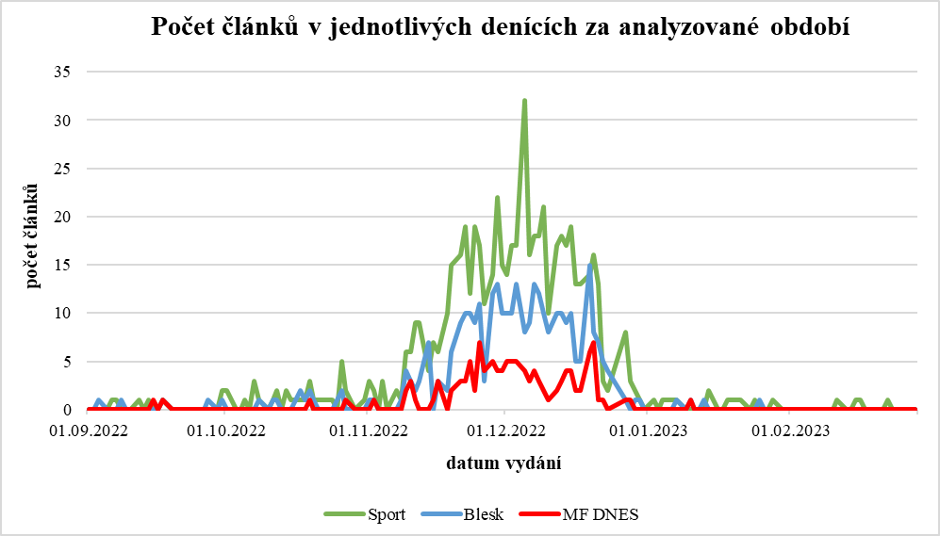
V grafu č. 1 je zobrazen počet článků v jednotlivých denících za analyzované období. Na ose x je zobrazeno datum, kdy texty v denících vyšly a na ose y je zaznamenán počet článků, které byly v daný den vydány. V grafu č. 1 můžeme vidět, že největší počty článků byly zaznamenány během konání mistrovství světa. Naopak před začátkem a po skončení turnaje jich bylo méně.
V grafu č. 1 můžeme vidět, že všechny tři deníky vydávaly nejvíce článků zejména od druhé poloviny listopadu do konce prosince. Celkem je v analýze zahrnuto 150 dní, protože v neděli ani ve státní svátky žádné z periodik tisk nevydává. Pro větší přehlednost dat jsem se rozhodl vytvořit ještě graf č. 2, na kterém analyzuji období před mistrovstvím světa, tedy od 1.9. 2022 do 19.11. 2022. V grafu č. 3, jsou zobrazeny dny, kdy se šampionát konal, to je od 20.11. 2022 do 18.12. 2022 a v grafu č. 4 jsou zobrazeny dny po skončení turnaje, tedy od 19.12. 2022 do 1.3. 2023.
Graf č. 2: Počet článků v jednotlivých denících v období od 1.9. 2022 do 19.11. 2022 (před turnajem)
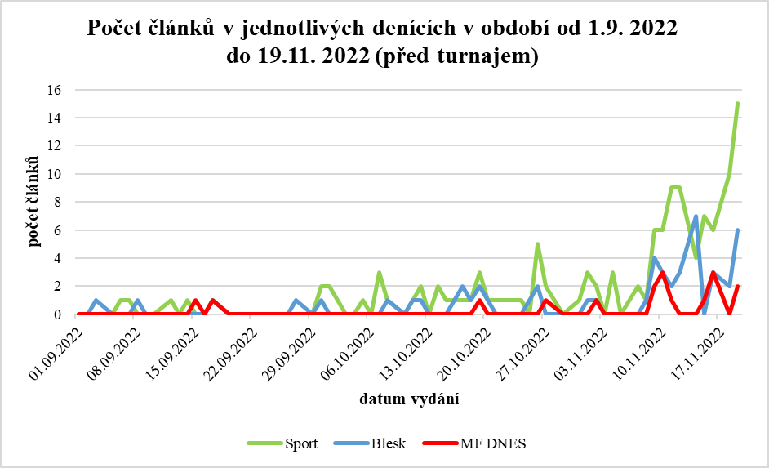
V grafu č. 2 je zobrazen počet článků v jednotlivých denících v období od 1.9. 2022 do 19.11. 2022. To je období před začátkem turnaje. Na ose x je zobrazeno datum, kdy texty v denících vyšly a na ose y je zaznamenán počet článků, které byly v daný den vydány. V grafu č. 2 můžeme vidět, že nejvíce textů vycházelo těsně před zahájením mistrovství světa.

V září 2022 vyšlo před mistrovstvím světa dohromady ve všech denících pouze 14 textů. Za říjen už se počet článků zvýšil na 44. Nejvíce se deníky zabývaly především zraněním hráčů a jejich absencí na šampionátu. Sport tyto informace předával čtenářům v žánru telegraficky. První standardní článek vyšel až 7.11. Blesk postupoval obdobně, ale například zranění argentinského Paula Dybaly z 11.10. vyšlo v podobě standardního textu s názvem Vykopl se z Kataru. Deník MF DNES si připravil pro čtenáře jen 4 texty v období od začátku září do konce října. Hlavní článek představující samotné dějiště šampionátu vyšel 15.9. s titulkem Kde je voda? Katar trne. Zbytek textů byl pouze v kratší podobě. V období od 1.11. do 19.11. vyšlo ve všech denících 129 článků. 5.11. byl v deníku Sport poslední den, kdy nevyšel s tématikou mistrovství světa ani jeden článek. Poté texty týkající se mistrovství světa vycházely každý den až do 30.12. Sport zveřejňoval také nominace všech reprezentací, což u sportovního deníku přineslo výrazný nárůst textů od 11.11. do 15.11. Těsně před zahájením šampionátu se periodikum věnovalo už analytickým sportovním textům a 19.11. vyšlo o mistrovství světa 15 článků, což bylo doposud nejvíce. V deníku Blesk byl posledním dnem bez žádného textu o světovém šampionátu patnáctý listopad. Pak už bulvární tisk dennodenně informoval své čtenáře o dění v Kataru až do 27.12. MF DNES měla poslední den bez obsahu o šampionátu 18.11. a první den bez článku o turnaji připadal na 23.12.
Graf č. 3: Počet článků v jednotlivých denících v období od 20.11. 2022 do 18.12. 2022 (během turnaje)
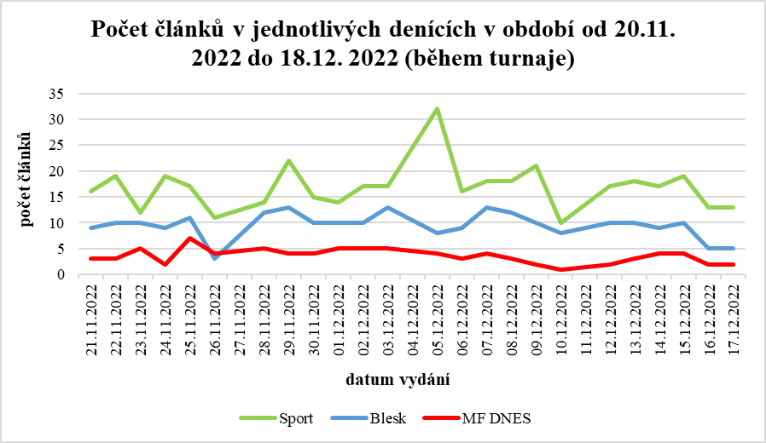
V grafu č. 3 je zobrazen počet článků v jednotlivých denících v období od 20.11. 2022 do 18.12. 2022. To je období během konání turnaje. Na ose x je zobrazeno datum, kdy texty v denících vyšly a na ose y je zaznamenán počet článků, které byly v daný den vydány. V grafu č. 3 můžeme vidět, že se jednotlivé křivky deníků až na jednu výjimku neprotnou a ve všech denících je v daný den minimálně jeden článek.
V grafu č. 3 můžeme vidět, že hodnoty počtu článků se až na jedinou výjimku neprotnou. Jen 26.11. měla MF DNES o jeden text týkající se mistrovství světa více než Blesk. Toto zjištění dokazuje, že každý z jinak specializovaných deníků svým čtenářům podával relativně konzistentně informace ze světového šampionátu, ale v jiné míře. Deník Blesk si drží stálý počet osmi až třinácti textů za den. Výjimku tvoří jen zmíněné tři články z 26.11. a poté poslední dva dny mistrovství, kdy už zbývalo odehrát jen finále. To bylo textů pět. Stejně vyváženě se pohybuje hodnota u Mladé fronty. Nejvyšší počet článků bylo sedm ve dne 27.11., jinak ovšem počet textů nepřesáhl hodnotu pěti. Pouze jeden článek vyšel v MF DNES 10.12., v ostatních případech ale minimální počet nebyl nižší než dva. Nejméně konzistentně ze tří analyzovaných deníků vycházely texty v deníku Sport. Za celou dobu konání šampionátu se však nestalo, že by v konkrétní den vyšlo méně než deset článků. Ve třech případech bylo číslo počtu textů vyšší než dvacet. 5.12. vydal sportovní deník dokonce 32 textů týkajících se mistrovství světa. Tak velký nárůst bych odůvodnil tím, že 4.12. byla neděle a deník ten den nevyšel. V pondělí se tedy redaktoři vraceli k prvním osmifinálovým utkáním, které se hrály v sobotu 3.12., dále rozebírali také dva zápasy z neděle a v již zmiňované pondělí se měly odehrát další dvě osmifinálová klání, na které si deník připravil pro své čtenáře texty.
Graf č. 4: Počet článků v jednotlivých denících v období od 19.12. 2022 do 1.3. 2023 (po turnaji)
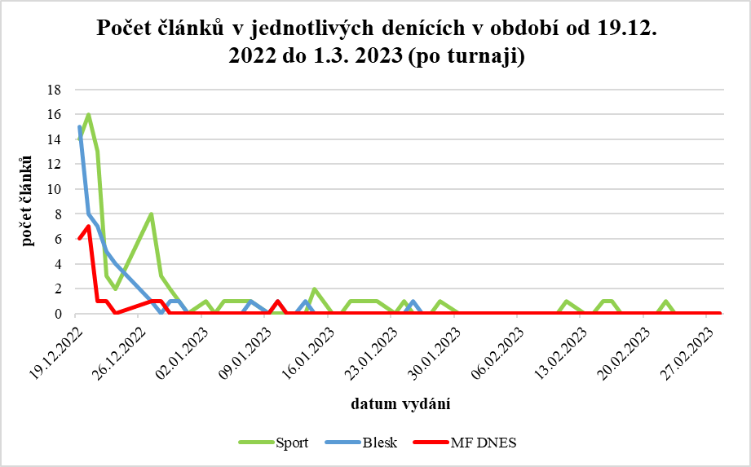
V grafu č. 4 je zobrazen počet článků v jednotlivých denících v období od 19.12. 2022 do 1.3. 2023. To je období po skončení turnaje. Na ose x je zobrazeno datum, kdy texty v denících vyšly a na ose y je zaznamenán počet článků, které byly v daný den vydány. V grafu č. 4 můžeme vidět, že největší počet textů ve všech denících je zaznamenán těsně po skončení mistrovství světa.
Finále mistrovství světa se hrálo v neděli, tudíž články související s posledním zápasem šampionátu vycházely od 19.12. V Blesku vyšlo v pondělí 19.12. dokonce 15 textů, což je nejvíce za celé analyzované období. Sedm a šest článků vyšlo dva dny po skončení turnaje také v MF DNES. Ve Sportu vyšlo minimálně 13 textů všechny tři dny po skončení turnaje. Poté ovšem hodnoty ve všech denících prudce klesly. Po vánočních svátcích se deník Sport vrátil k tématu mistrovství světa podrobněji pouze 28.12. kdy vyšlo 8 článků. Během ledna se stalo pouze jednou, že by v některém z deníků vyšel více než jeden text v kontextu šampionátu, a to ve Sportu dne 14.1. Po konci turnaje periodika psala v kontextu mistrovství světa nejčastěji o trenérech, kteří byli v důsledku neuspokojivých výsledků propuštěni, či o fotbalistech vracejících se po finále mistrovství světa do tréninku ve svých klubech. V únoru přinesl informace ohledně fotbalového šampionátu pouze deník Sport, a to ve čtyřech případech. Jediným standardním článkem v druhém měsíci roku 2023 je Jak získal Messi titul? Přidal (skoro) dva zápasy, který se zaměřuje na nastavený čas v utkáních během mistrovství světa v Kataru.

Počet znaků v článcích
Nejvyšší celkový počet znaků v textech za analyzované období od 1.9. 2022 do 28.2. 2023 bylo v deníku Sport v hodnotě 1 053 405. Na druhé pozici s počtem 411 340 znaků byla MF DNES a nejméně znaků 262 601 se objevilo v Blesku. Přestože měl bulvární deník o 205 textů více než Mladá fronta, měl seriózní deník o 148 739 znaků více. Příčinou je jednak větší počet článků ve zkratce a telegraficky v Blesku než v MF DNES, ale také malý průměrný počet znaků u standardních textů v bulvárním periodiku.
Graf č. 5: Počet znaků v jednotlivých denících v analyzovaném období
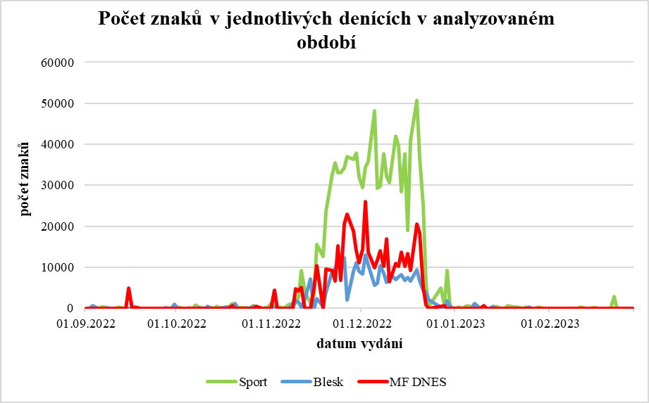
V grafu č. 5 je zobrazen počet znaků v jednotlivých denících v analyzovaném období. Na ose x je zobrazeno datum, kdy daný počet znaků vyšel a na ose y je zaznamenán počet znaků, které byly v daný den v jednotlivých denících vydány. V grafu č. 5 můžeme vidět, že největší počet znaků ve všech denících byl zaznamenán během konání mistrovství světa.

Počet znaků v jednotlivých denících před začátkem šampionátu
Jak jsem již zmiňoval u grafu č. 1 v průběhu září a října informovaly deníky Blesk a Sport své čtenáře spíše příspěvky typu telegraficky anebo ve zkratce, které nemají tak velký počet znaků na text jako články standardního typu. V grafu č. 5 vyčnívá v prvních dvou analyzovaných měsících zejména text z 15.9. od MF DNES s titulkem Kde je voda? Katar trne, který jak jsem popisoval i u grafu č. 2 byl článkem představující MS v Kataru a dosáhl 4853 znaků. V bulvárním a sportovním deníku se začaly texty s větším počtem znaků a zároveň i dny, kdy byl v deníku větší počet znaků ohledně MS, objevovat až týden před začátkem šampionátu. 5 dní před zahájením turnaje 16.11. překonal deník Sport pomyslnou hranici desetitisíců znaků, když jich bylo 15 607. Obsahem vydání byly čtyři texty standardního typu a jeden rozhovor. Přitom do 16.11. se ve sportovním deníku objevili pouze dva články standardního typu. Nejdelší článek v deníku Sport před začátkem turnaje, čítající 9889 znaků vyšel 18.11. s titulkem Nastupuje generace mladíků z Tik-Toku, který se týkal mladých talentovaných hráčích, kteří nastoupí na MS. Počtem znaků nejdelším textem v deníku Blesk byl článek Cestu lemující úplatky s 2190 znaky, který se vracel ke zvolení Kataru, jako pořádající země a k výstavbě stadionů, při kterých zemřelo několik tisíc dělníků. 14.11. tedy ve stejný den jako tento text byl také v bulvárním periodiku zaznamenán nejvyšší počet znaků před zahájením turnaje, a to 7174. MF DNES zaznamenala nejvyšší počet znaků dne 16.11. kdy v deníku vyšly tři texty s celkovým počtem 10 446 znaků. Celkově nejdelším článkem před zahájením turnaje, byl text ze stejného dne s 9874 znaky a titulkem Den, kdy zvítězily peníze, který se podobně jako Blesk vrací ke dni, kdy byl Katar zvolen jako pořadatel mistrovství světa ve fotbale 2022.

Počet znaků v jednotlivých denících během konání šampionátu
Nejméně znaků během průběhu šampionátu v deníku Sport bylo 18 915 dne 16.12. V ostatních dnech ovšem čísla znaků za den neklesly pod hranici 28 358. Během konání mistrovství světa v deníku Sport vyšlo v průměru na den 34 422 znaků a křivka víceméně kopíruje tu z grafu č. 1 o počtu článků za den. V případě deníku Blesk a MF DNES se barevné křivky prohodily. Seriózní deník má v průběhu šampionátu kromě tří dnů pokaždé větší počet znaků v daném dni než bulvární deník, ačkoliv počet textů v průběhu turnaje měla Mladá fronta až na jednu výjimku vždy méně než Blesk. Z toho vyplývá, že v deníku MF DNES byly jednotlivé články delší než v Blesku.
V bulvárním deníku vycházelo během mistrovství světa průměrně 8 586 znaků denně, kdežto v seriózním tisku to bylo 13 155 znaků na den. V obou těchto denících bylo nejvíce znaků 2.12. V Blesku byl počet znaků týkajících se turnaje 12 955 a v MF DNES 26 007. Deníky probíraly zejména vyřazení Německa a Belgie ze světového šampionátu.
Všechny nejdelší články dle jednotlivých deníků se týkaly vyřazovacích bojů. V deníku Sport je to text z 13.12. Messi vs. Modrič: boj o druhou šanci, který představuje čtenáři semifinálové dvojice s bližším zaměřením na Argentinu a Chorvatsko s počtem 15 205 znaků. MF DNES se nejdelším článkem Důležité souboje. Rozhodnou hru o trůn? Ze dne 9.12. zaměřuje zase na všechny čtvrtfinalisty a jejich budoucí zápasy, který má 12 629 znaků. Nejdelší článek Blesku s titulkem KÁMOŠI jdou do války byl vydán 16.12. s 6145 znaky, který chystá čtenáře na finálový souboj mezi Francií a Argentinou s bližším zaměřením na nejlepší hráče obou týmů.

Počet znaků v jednotlivých denících po skončení šampionátu
Nejvyšší počet znaků ve všech denících byl po skončení mistrovství světa první den po finálovém utkání dne 19.12. 2022. V deníku Sport bylo 50 644 znaků, v Blesku bylo 9 348 znaků a v MF DNES bylo 20 484 znaků. Nejdelší texty ve všech periodicích byly po konci mistrovství světa shodně zaznamenány v úterý 20.12. a všechny se týkaly argentinského hráče Lionela Messiho. V deníku Sport a Blesk ho zároveň porovnávají se slavným krajanem Diegem Maradonou. Článek LM DM 10 Dokonalý chlad kontra Duše lidu s 11 096 znaky vyšel ve Sportu. Text Bůh je mrtev… AŤ ŽIJE BŮH s 2887 znaky nabídl Blesk a článek Život a dílo bůžka Lea vydala MF DNES. Křivky všech deníků po skončení turnaje rapidně klesají, stejně jako v grafu č. 1. V deníku Sport vystoupala křivka nahoru po vánočních svátcích mezi dny 27.12. až 29.12. Nejdelší článek ve Sportu po konci mistrovství světa vyšel právě ve čtvrtek 29.12. s titulkem Balík za Gvardiola: City nabízí přes tři miliardy a počtem 8 605 znaků, který čtenáři předkládal nejzajímavější možné přestupy hráčů, kteří svými výkony zaujali na světovém šampionátu. V posledních dvou analyzovaných měsících se už texty týkající se MS téměř nevyskytovaly, případně pouze v krátké podobě, které neobsahují větší počet znaků.

Počet článků podle dne v týdnu
V tabulce č. 1 jsou zahrnuty všechny dny týdne kromě neděle, jelikož v tento den nevycházel ani jeden z analyzovaných deníků. Periodika nevycházely ani v případě státních svátků, které za dobu analýzy připadly na 28.9., 28.10., 17.11., 24.12. a 26.12. V případě svátků 25.12. a 1.1. byla zároveň také neděle. Celkem tak v analýze bylo zahrnuto 25krát pondělí, 26krát úterý, 24krát středa a shodně 25krát čtvrtek, pátek a sobota.
Tabulka č. 1: Počet článků podle dne v týdnu v jednotlivých denících
Den v týdnu | Sport | Blesk | MF DNES | Celkem
Pondělí | 104 | 63 | 20 | 187
Úterý | 114 | 58 | 23 | 195
Středa | 109 | 63 | 26 | 198
Čtvrtek | 87 | 52 | 20 | 159
Pátek | 103 | 47 | 17 | 167
Sobota | 87 | 42 | 15 | 144
V tabulce č. 1 je zobrazen počet článků podle dne v týdnu v jednotlivých denících. Pomocí barevné škály jsem z jednotlivých deníků vymezil dny, které obsahovaly více článků (zelená barva) a které méně článků (červená barva). V posledním sloupci se nachází celkový počet článků ze všech deníků, které vyšly v určený den. V tabulce č. 1 můžeme vidět, že nejvíce článků ve všech denících dohromady bylo vydáno v pondělí, v úterý a ve středu.
V tabulce č. 1 ve sloupci s označením celkem můžeme vidět, že nejvíce textů vycházelo ve středu, poté v úterý a pak v pondělí. U všech třech deníků byly první tři dny týdne počtem textů z turnaje nejobsáhlejší. Naopak ve čtvrtek, pátek a sobotu vycházelo textů méně. Zejména v prvním víkendovém dnu bylo nejméně článků týkajících se mistrovství světa v každém z deníků. Všechny tři deníky tak postupovaly s vydáváním textů v jednotlivých dnech podobně, avšak přesný důvod jsem pro to nenašel.
Například sobotní vydání deníku Blesk má jen 16 stran, přičemž v ostatních dnech se počet pohybuje mezi 20 až 28. U zbylých dvou tisků se však počet stran v sobotním vydání oproti všedním dnům nemění. Předpokládal jsem, že nejvíce textů bude v pondělí, jelikož žádný z deníků nevydává v neděli, a tak se potřebný obsah přesune do pondělního vydání. Kromě deníku Blesk, který měl pondělí spolu se středou jako nejfrekventovanější dny v počtu článku o šampionátu, se u ostatních deníků předpoklad nepotvrdil. V potaz jsem vzal také hrací dny na mistrovství světa. Základní skupiny probíhaly od neděle 20.11. do pátku 2.12., což zahrnuje každý den v týdnu dvakrát kromě soboty, která byla zahrnuta jednou. Hned v sobotu 3.12. se začaly hrát osmifinálové zápasy, které trvaly do úterý 6.12. Deník Sport si zejména v pondělí 5.12. zvětšil pondělní počet článků, když vyšlo 32 textů. V ostatních denících se ovšem průměr textů během osmifinálových zápasů nelišil od jiných dnů šampionátu. Musíme také vzít v potaz jiné zprávy než týkající se mistrovství světa, které mohly redaktoři upřednostnit před zprávami ze světového šampionátu, avšak touto problematikou jsem se ve své analýze nezabýval.

Strany článků v jednotlivých denících
Jednotlivé deníky vydávaly články týkající se mistrovství světa ve fotbale 2022 na různých stranách zejména z důvodu jiné specializace periodika. Dalším aspektem pak byl rozdílný počet stran, ve kterých analyzované deníky vycházely. Počet stran v konkrétním deníku se lišil i v závislosti na dnu v týdnu.
Graf č. 6: Počet článků na jednotlivých stranách ve všech analyzovaných denících
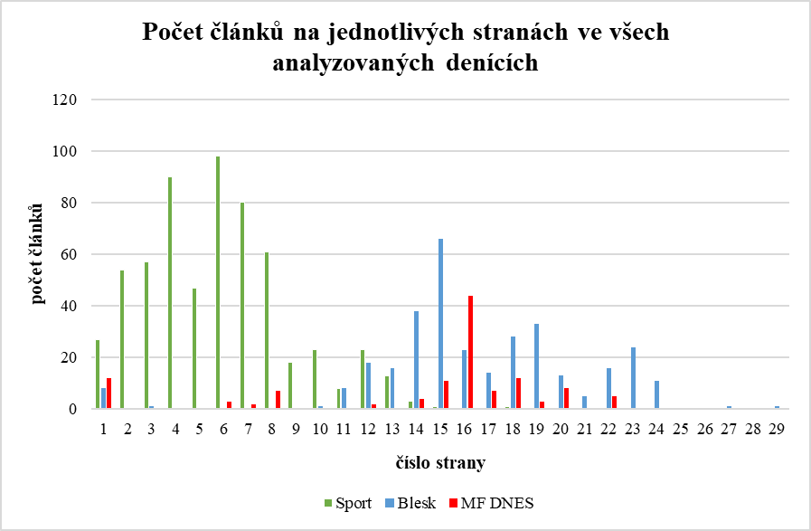
V grafu č. 6 je zobrazen počet článků na jednotlivých stranách ve všech analyzovaných denících. Na ose x je zaznamenána konkrétní strana, na které byl text vydán a na ose y je počet článků, které byly na konkrétní straně vydány. V grafu č. 6 můžeme vidět, že na číselně nižších stranách se nachází nejvíce textů z deníku Sport a naopak na číselně vyšších stranách jsou především články z deníku Blesk a z deníku MF DNES.
Téma mistrovství světa se na titulní straně objevilo nejvíce 27krát, a to v deníku Sport. Během konání šampionátu se stalo jen dvakrát, že bylo upřednostněno na titulní straně jiné téma než fotbalové mistrovství. 30.11. se rozebírala kauze končícího viceprezidenta fotbalového Juventusu Pavla Nedvěda a 9.12. se na titulní straně objevil možný návrat biatlonistky Gabriely Soukalové. Deník Blesk i MF DNES využívali téma mistrovství světa na titulní straně méně a upřednostňovaly především témata typická pro daný tisk. Když už se téma šampionátu u bulvárního nebo seriózního periodika na titulní straně objevilo, bylo to zejména v podobě menšího odkazu na další strany.
V grafu č. 6 můžeme také vidět, že nejvíce textů týkajících se šampionátu na předních stranách je z deníku Sport, který jakožto sportovní periodikum upřednostňoval informace z Kataru před ostatními sportovními událostmi. Na straně 6, 7 a 8 se vyskytovaly také některé texty z deníku MF DNES. V seriózním deníku byly jen tři články z dvanácti na předních stranách s tématikou sportu. Zbytek se zabýval jinými tématy. V deníku Blesk vyšel na předních stranách za celé analyzované období pouze jeden text, a to na straně tři, který vyšel 14.11. a zabývá se zvolením Kataru jako pořadatele MS. Zbylé texty s tématikou světového šampionátu se v Blesku objevovali až od strany deset a nejvíce jich pak bylo na straně 15. Na předních stranách se v Blesku objevovali zejména typicky bulvární texty a až pak se v deníku nacházely sportovní články. Rozsah Blesku se v jednotlivých pracovních dnech liší mezi 20 až 32 stranám. V sobotním vydání je stran vždycky šestnáct. Z tohoto důvodu je počet stran, kde pravidelně vycházely texty o mistrovství světa tak rozsáhlý.
Naopak v deníku Sport vychází každý den kromě pondělí 16 stran. Právě první den v týdnu je v periodiku pravidelně 24 stran. Během šampionátu se ve sportovním deníku poslední texty týkající se MS objevovali na straně číslo 9 avšak v pondělních vydáních to byla až strana číslo 12. Ostatní články na vyšších stranách se vyskytovaly především před mistrovstvím světa a po skončení světového šampionátu, kdy informace ohledně turnaje nebyly pro Sport primární, a proto je redaktoři dávali spíše až na konec vydání. Tyto texty na vyšších stranách bývaly také často ve formě ve zkratce či telegraficky.
V MF DNES není počet stran stálý žádný den. V deníku vychází 16 až 22 stran. Sportovní zpravodajství je v tomto seriózním tisku pravidelně až na posledních stranách vydání. Nejčastějším tématem na stranách 14 až 22, pokud patřil článek do analýzy o mistrovství světa ve fotbale, bylo sportovní téma. Avšak i na těchto vyšších stranách se v deníku vyskytovaly články patřící do jiné než sportovní kategorie. Nejvíce článků bylo v Mladé frontě na straně 16, jelikož právě v šestnáctistránkovém rozsahu je deník vydáván nejčastěji. Dva texty byly rovněž na straně 12, avšak ani jeden z nich nebyl zařazen do sportovní tématiky, ale nýbrž do kategorie ekonomika a fanoušci.

Autoři článků
Nejvíce autorů se na obsahu mistrovství světa podílelo v deníku Sport, kde alespoň jeden článek napsalo 23 autorů. V MF DNES se šampionátu věnovalo 15 tvůrců a nejméně autorů napsalo článek v Blesku a to 9.
U každého z deníků se stalo, že autor v některém z článků nebyl uveden. V kratších článcích typu telegraficky se autor neobjevoval nikde, u typu textu ve zkratce se autor objevoval jen zřídka. Ve výjimečném případě chyběl autor také u standardního článku. Do grafů č. 7, 8 a 9, zabývajícími se autory článků, jsou započteny jak články psané autory samostatně, tak i spoluautorské.
Do následujících grafů č. 7, 8 a 9 jsem vybral autory článků z jednotlivých deníků, kteří se podíleli svým obsahem nejméně dvěma články, aby bylo zřejmé, že se na tvorbu textů k mistrovství světa alespoň minimálně specializovali. Autory s jedním textem zmíním v poznámce pod čarou.

Autoři článků v deníku Blesk
Graf č. 7: Autoři článků deníku Blesk s minimálním počtem dvou textů
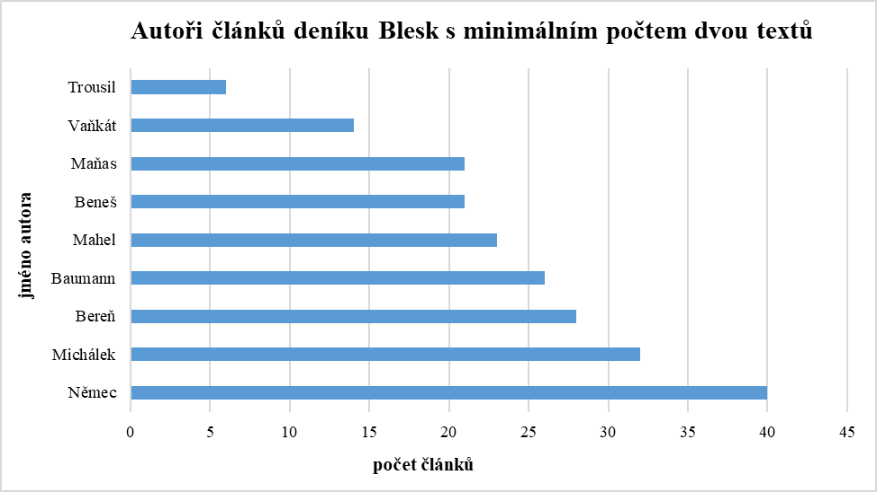
V grafu č. 7 jsou zobrazeni autoři článků deníku Blesk s minimálním počtem dvou textů. Na ose x je zaznamenán celkový počet článků, který daný autor vytvořil a na ose y se nachází jméno autora. V grafu č. 7 můžeme vidět, že alespoň dva texty týkající se mistrovství světa ve fotbale napsalo 9 autorů.
Všech 9 autorů, kteří se v deníku Blesk podíleli na tvorbě obsahu k mistrovství světa napsali zároveň minimálně šest článků. Bylo to nejméně autorů ze všech analyzovaných deníků. Právě šest článků napsal pro Blesk Václav Trousil, s druhým nejnižším počtem je pak Lukáš Vaňkát, který vytvořil 14 textů. V porovnání se zbylýma dvěma analyzovanýma deníky je to velký rozdíl, jelikož v MF DNES i deníku Sport se vyskytuje několik autorů jen s jedním textem. Odůvodnil bych to tím, že deník MF DNES využíval i autory, kteří nepíší o sportu, ale například o politice, která se rovněž týkala světového šampionátu a tyto texty tak byly součástí mé analýzy. V případě deníku Sport souvisí velký počet autorů s celkovým zaměřením periodika na sport. Všichni redaktoři jsou zároveň i redaktoři sportovní tudíž jich o šampionátu psalo hned 23, přičemž 11 z nich se podílelo jen jedním textem. Nejvíce článků za analyzované období v deníku Blesk vytvořil Petr Němec, avšak přímo na mistrovství v Kataru nebyl, stejně tak jako nikdo jiný z deníku Blesk. 114 textů nemá autora vůbec z toho 107 článků je uvedeno jako telegrafických anebo ve zkratce. 5 standardních článků bez autora vyšlo 14.11., kdy jsou všechny uváděny jako příloha k MS ve fotbale 2022. Nic podobného se později již neopakovalo a nebylo ani v jiných denících.

Autoři článků v deníku MF DNES
Graf č. 8: Autoři článků deníku MF DNES s minimálním počtem dvou textů
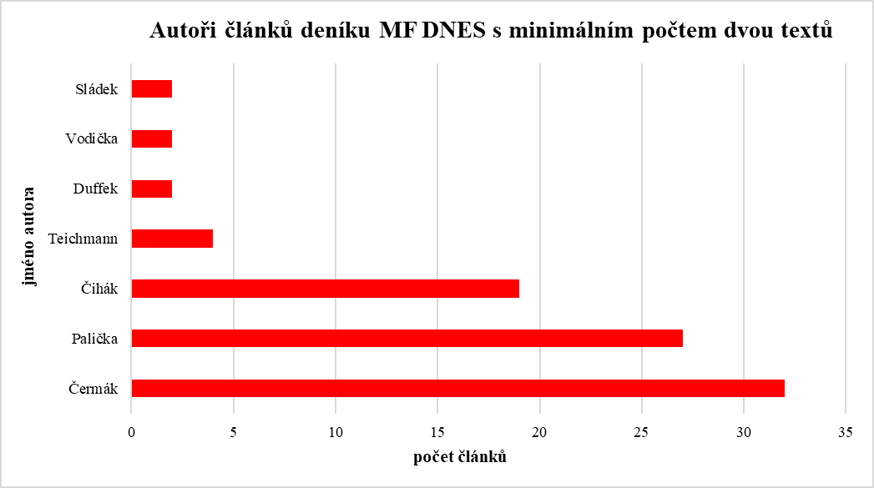
V grafu č. 8 jsou zobrazeni autoři článků deníku Blesk s minimálním počtem dvou textů. Na ose x je zaznamenán celkový počet článků, který daný autor vytvořil a na ose y se nachází jméno autora. V grafu č. 8 můžeme vidět, že alespoň dva texty týkající se mistrovství světa ve fotbale napsalo 7 autorů.
V deníku MF DNES měli největší podíl na obsahu z fotbalového šampionátu zejména tři autoři: Jan Palička, Jiří Čihák a David Čermák. Přímo z Kataru popisovali dění pro čtenáře Mladé fronty poslední dva zmiňovaní, přesto je Palička v počtu textů druhý. V Mladé frontě byli také často uvedeni dva autoři u jednoho článku. Celkem dvanáctkrát se tak stalo u jednoho ze tří výše uvedených tvůrců. Palička byl spoluautorem pětkrát, Čermák třikrát a Čihák čtyřikrát, kromě jediného případu byli spoluautoři vždy sobě navzájem. Jak vyplývá z grafu
č. 8 v MF Dnes měli pokrytí šampionátu na starost především tři autoři, kteří spolu také vzájemně spolupracovali. Důvodem je, že sportovní redakce deníku není tak široká, jelikož sportovní čtenáři nejsou primární čtenářská skupina periodika. MF DNES uváděla u kratších textů jako autora také ČTK v osmnácti případech a žádného autora u dvaceti článků. Autoři, kteří se na obsahu mistrovství světa podíleli pouze jedním textem se až na jeden případ specializovali na jiné tematické oblasti než sport. Tento příklad vysvětluje, proč se v MF DNES objevilo 15 autorů a z toho osm pouze s jedním článkem týkající se mistrovství světa ve fotbale 2022.

Autoři článků v deníku Sport
Graf č. 9: Autoři článků deníku Sport s minimálním počtem dvou textů
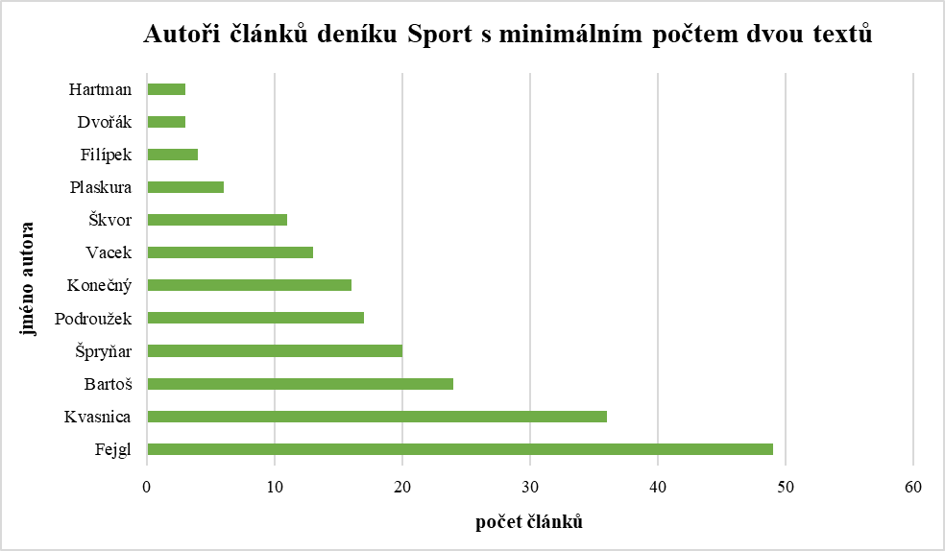
V grafu č. 9 jsou zobrazeni autoři článků deníku Blesk s minimálním počtem dvou textů. Na ose x je zaznamenán celkový počet článků, který daný autor vytvořil a na ose y se nachází jméno autora. V grafu č. 9 můžeme vidět, že alespoň dva texty týkající se mistrovství světa ve fotbale napsalo 12 autorů.
V deníku Sport se na obsahu fotbalového šampionátu podílelo 23 autorů, z toho jen dvanáct z nic napsalo více než jeden text. Čtyřicet devět článků napsal Jiří Fejgl a třicet šest Michal Kvasnica. Oba dva sledovali šampionát v Kataru z místa dění a jak i vyplývá z grafu
č. 9 oba byli hlavními zpravodaji deníku Sport z šampionátu. Největší počet textů bez žádného autora mezi všemi deníky, měl deník Sport, a to 398. Bylo to dáno velkým počtem telegrafických příspěvků anebo příspěvku, které vyšly ve zkratce. Deník Sport jakožto ryze sportovní médium přinášelo čtenářům více informací z turnaje, a to i včetně některých méně podstatných. Právě tyto informace byly vydány pouze ve zkrácené formě a v případě telegrafických příspěvků bez autora. V ostatních analyzovaných denících nebyl na tyto informace prostor vůbec. Důvod většího počtu autorů s jedním článkem je zde jiný než u MF DNES. Z jedenácti tvůrců jednoho textu je jich osm, kteří psali o sportovní tématice. Rozdíl vidím v tom, že deník Sport, který je zaměřený výhradně na sportovní témata, nemá autory, kteří by se přímo specializovali například na politické témata. Má však veškeré redaktory zabývající se sportem, proto dostalo prostor napsat si alespoň jeden text během mistrovství světa 23 autorů.

Témata článků
Před začátkem obsahové analýzy jsem si rozdělil témata do šesti okruhů na: sport, politika, ekonomika, infrastruktura, fanoušci a ostatní.
Tabulka č. 2: Počet textů rozdělených dle jednotlivých tematických skupin a jejich procentuální podíl ve všech analyzovaných denících
Téma | Sport |  | Blesk |  | MF DNES
sport | 482 | 79,80 % | 218 | 67,08 % | 86 | 71,07 %
politika | 32 | 5,30 % | 30 | 9,23 % | 16 | 13,22 %
ekonomika | 23 | 3,80 % | 12 | 3,69 % | 8 | 6,61 %
infrastruktura | 15 | 2,49 % | 13 | 4,00 % | 3 | 2,48 %
fanoušci | 20 | 3,31 % | 18 | 5,54 % | 4 | 3,31 %
ostatní | 32 | 5,30 % | 34 | 10,46 % | 4 | 3,31 %
celkem | 604 | 100,00 % | 325 | 100,00 % | 121 | 100,00 %
V tabulce č. 2 je zobrazen počet textů rozdělených dle jednotlivých tematických skupin a jejich procentuální podíl ve všech analyzovaných denících. V prvním sloupci se nachází jednotlivá témata a v posledním řádku je celkový počet textů v jednotlivých denících. Pomocí odstínů hnědé barvy jsou odstupňovány (od nejtmavší po nejsvětlejší) jednotlivé tematické celky (od největšího procentuálnímu podílu k nejmenšímu), aby se deníky v jednotlivých tématech mezi sebou daly lépe porovnat. V tabulce č. 2 můžeme vidět, že největší procentuální podíl článků na tématu sport má deník Sport, největší procentuální podíl článků na tématech politika a ekonomika má deník MF DNES a největší procentuální podíl článků na tématech infrastruktura, fanoušci a ostatní má deník Blesk.
V tabulce č. 2 má největší procentuální podíl článků s tématem sportu deník Sport, což jsem také předpokládal, jelikož je deník na tuto tématiku přímo zaměřen. Nejvíce procentuálního podílu na politická a ekonomická témata měl deník MF DNES. Jakožto seriózní deník se zaměřuje na politické a ekonomické zprávy ze světa i z domova běžně, tudíž se snažil i sportovní turnaj, co nejvíce propojit s tématy, která u nich čtenáři vyhledávají. Témata infrastruktury a fanoušků byla procentuálně největší v porovnání s ostatními deníky v Blesku. I zde se dá najít logická souvislost, jelikož tento bulvární deník se soustřeďuje zejména na odlehčená témata, mezi něž infrastruktura i fanoušci patří. Jako příklad uvádím text z 20.10. s titulkem Katar už se chladí, ve kterém se rozebírá chlazení na fotbalových stadionech v Kataru. Přes deset procent z celkového počtu článků se český bulvární deník dostal v kategorii ostatní, což bylo oproti zbylým analyzovaným deníkům hodně. Je to zejména kvůli bulvárním textům, které během šampionátu deník vydával. Například článek z 1.12. s titulkem „Dvoufázový sex“ uvádí, že trenér německého týmu Hans Flick před posledním zápasem Německa v základní skupině povolil svým hráčům pozvat na jejich základnu manželky a přítelkyně. Text z 2.12. „S bráchou v posteli“ zase rozebírá, jak si hráči srbského týmu mění navzájem manželky. V MF DNES je příkladem z kategorie ostatní článek z 21.12. „Blíž než kdy dřív“ popisující moderní technologie, které divákovi mistroství světa ještě více přiblížili. V deníku Sport byly texty z kategorie ostatní ve 25 případech napsány ve zkratce. Příkladem standardního textu ze skupiny ostatní je například text z 5.12. „Strach o krále“, který pojednává o nemocném bývalém fotbalistovi Pelém a o fotografiích, které se objevili na mistrovství světa v Kataru na jeho podporu.

Žánry článků
Rozdělení různých druhů žánrů jsem v analýze provedl na sedm skupin: standardní články, telegraficky, ve zkratce, rozhovor, titulní strana, anketa a výsledkový servis
Graf č. 10: Žánry článků v analyzovaných denících
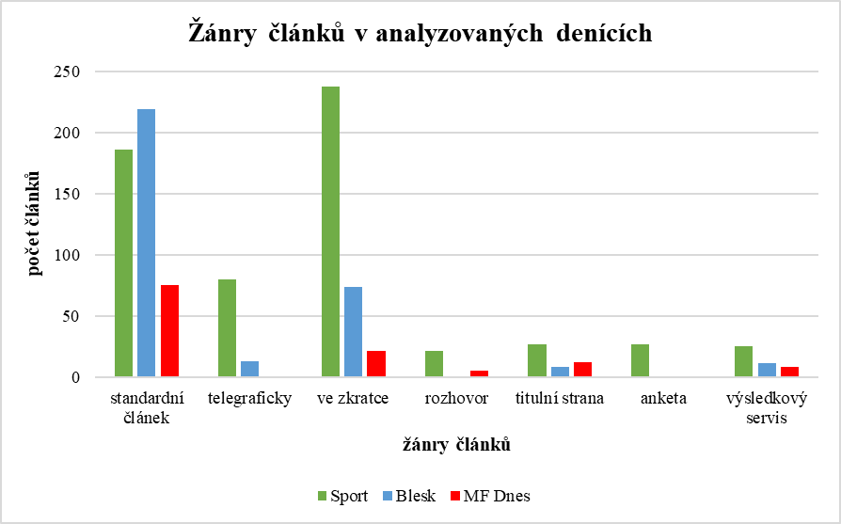
V grafu č. 10 jsou zobrazeny žánry článků v analyzovaných denících. Na ose x jsou zobrazeny jednotlivé typy žánrů článků a na ose y je zaznamenán počet článků jednotlivých typů žánru. V grafu č. 10 můžeme vidět porovnání počtu typů jednotlivých článků mezi deníky. Největší počet článků v deníku MF DNES a v deníku Blesk bylo ve standardním typu článku a v deníku Sport byl největší počet článků zaznamenán ve formě ve zkratce.
Hned u první zkoumané hodnoty v grafu č. 10 můžeme vidět zajímavá čísla v počtu standardních článků, kdy Blesk převyšuje Sport o 33 článků. Je to překvapivý výsledek i vzhledem k tomu, že v Blesku vyšlo celkově o 279 textů méně než ve Sportu. Sportovní periodikum však daleko více využívalo k méně důležitým informacím sekce telegraficky nebo ve zkratce, kdežto Blesk i takové to informace podával divákům často ve standardních článcích. Mé tvrzení se potvrzuje v dalších sloupcích v grafu č. 10, kdy Sport má o 67 více telegrafických příspěvků než Blesk a o 164 více příspěvků ve zkratce. Telegrafické příspěvky využíval sportovní deník nejvíce v období před zahájením šampionátu, a to zejména k oznámení zranění hráčů nebo nominací jednotlivých týmů. Celkem 71 z 80 telegrafických příspěvků bylo vydáno v období od 1.9. do 19.11. MF DNES telegrafické příspěvky nevyužívala vůbec.
V deníku Blesk nevyšel za celý šampionát ani jeden rozhovor. Sport naopak rozhovory využíval ať už s respondenty z Kataru nebo s fotbalovými odborníky z Česka. Je to určeno tím, že sportovní deník se fotbalovými výkony zabýval více do hloubky. Jako příklad uvádím článek z 23.11. Gól padl po Messiho ztrátě, všiml si expert Levý, který rozebírá zápasové situace z utkání mezi Argentinou a Saudskou Arábií ve formě rozhovoru s expertem Sportu. Další výhodou sportovního tisku byl reportér, který se nacházel přímo v Kataru. Například rozhovor s titulkem ZAKÁZANÉ PIVO? Kdo chce, v Kataru ho najde z 12.12. dělal reportér Sportu Jiří Fejgl s českým fotbalovým trenérem žijícím v Kataru. Deník Blesk se naopak sportovními výkony podrobněji nezabýval a jelikož žádný z jejich redaktorů nebyl přímo v Kataru nevyužil Blesk žádný rozhovor. MF DNES využila pět rozhovorů. Dva byli s politickou tématikou, dva sportovní a jeden se týkal infrastruktury. Titulní strany jsem již blíže rozebral v kapitole 3.4. Strany článků v jednotlivých denících, a proto se jim již nebudu věnovat.
Anketu jsem zařadil do analýzy kvůli deníku Sport, který před prvním hracím dnem vytvořil anketu O krále tipérů MS, ve které soutěžili tři experti a dva redaktoři deníku Sport. Účastnící měli tipovat přesné výsledky jednotlivých zápasů šampionátu. Tato soutěž vyšla ve Sportu celkem 24krát. Další tři ankety ve sportovním deníku byly na jiné téma. Například 19.11. Evropa versus Brazílie, měli tři experti Sportu určit vítězný tým šampionátu, nejlepšího střelce, nejoblíbenější vzpomínku z předchozích MS a tým, na který se letos nejvíce těší. Podobný text v deníku Blesk i v MF DNES chyběl.

Fotografie v článcích
Tabulka č. 3: Celkový počet fotografií, průměrný počet fotografií na jeden text, počet textů bez fotografie a procentuální podíl počtu textů bez fotografie ve všech analyzovaných denících celkem a u žánrů ve zkratce a standardního článku
Sledovaná hodnota | Sport | Blesk | MF DNES
celkový počet fotografií | 749 | 608 | 146
průměrný počet fotografií na jeden text | 1,24 | 1,87 | 1,2
počet textů bez fotografie | 311 | 56 | 33
procentuální podíl počtu textů bez fotografie | 51,40 % | 17,23 % | 27,27 %
Hodnoty u žánru ve zkratce | Sport | Blesk | MF DNES
počet fotografií | 68 | 47 | 6
průměrný počet fotografií na jeden text | 0,29 | 0,64 | 0,29
počet textů bez fotografie | 172 | 28 | 15
procentuální podíl textů bez fotografie | 72,27 % | 37,84 % | 71,43 %
Hodnoty u standardního textu | Sport | Blesk | MF DNES
počet fotografií | 449 | 551 | 118
průměrný počet fotografií na jeden text | 2,41 | 2,52 | 1,57
počet textů bez fotografie | 27 | 4 | 9
procentuální podíl textů bez fotografie | 14,52 % | 1,83 % | 12 %
V tabulce č. 3 je zobrazen celkový počet fotografií, průměrný počet fotografií na jeden text, počet textů bez fotografie a procentuální podíl počtu textů bez fotografie ve všech analyzovaných denících celkem a u žánrů ve zkratce a standardního článku. Pomocí odstínů hnědé barvy jsou odstupňovány (od nejtmavší po nejsvětlejší) jednotlivé tematické celky (od největšího procentuálnímu podílu k nejmenšímu, případně od největšího průměrného počtu k nejmenšímu), aby se deníky v jednotlivých tématech mezi sebou daly lépe porovnat. V tabulce č. 3 tak můžeme vidět porovnání všech třech deníků u textů s fotografií i bez fotografie ve dvou různých typech žánru, a také celkově ve všech článcích.
Do tabulky č. 3 jsem se kromě celkového počtu fotografií rozhodl přidat údaje průměrného počtu fotografií na jeden text a procentuálního podílu textu bez fotografie, které nám pomohou lépe porovnat jednotlivé deníky navzájem.
Celkem bylo využito třemi analyzovanými deníky 1503 fotografiích k textům týkajících se světového šampionátu. Nejvíce obrazového materiálu bylo v deníku Sport a nejméně v MF DNES. Pokud se však zaměříme na průměrný počet fotografií u jednoho textu má nejvíce Blesk a to 1,87. Již na začátku analýzy jsem očekával že deník Blesk bude mít nejvyšší průměrný počet fotografií na text, jelikož vetší množství obrazového materiálu je jedna z hlavních charakteristik bulvárního deníku. Sport má pouze o 0,04 větší průměr jedné fotografie na článek než MF DNES, to je způsobeno velkým množstvím článků ve sportovním tisku s žánrem telegraficky, které nemají žádnou fotografii a s žánrem ve zkratce, který má obrazový materiál jen výjimečně. Dokazuje to také hodnota 51,4 % ve sportovním deníků u procentuálního podílu počtu textů bez fotografie. Což znamená, že více než polovina článků v deníku Sport neměla fotografii.
Pokud se zaměříme na články u žánru ve zkratce, bude největší procentuální podíl článků bez fotografie 72,27 % v deníku Sport a jen o necelé procento méně v MF DNES. Tyto dva deníky tudíž využívali fotografie ve zkratkovém žánru jen výjimečně. Naopak deník Blesk neměl u článku ve zkratce fotografii jen v 37,84 % případů, což dokazuje, že fotografie využíval hojně i u kratšího typu textů.
Průměrný počet fotografie na článek ve standardním textu se mezi Bleskem (2,52) a Sportem (2,41) zužuje na 0,11 ve prospěch deníku Blesk. Za takový těsný rozdíl může zejména bulvarizace sportovního deníku, který využívá v článcích hodně fotografií stejně tak jako bulvární deník. Oba deníky tedy měly na jednom článku průměrně více než dvě fotografie.
V bulvárním deníku chyběla fotografie pouze u čtyř textů, což z celkového počtu standardních článků v tomto periodiku činí 1,83 % textů bez fotky. Sportovnímu deníku chyběla fotografie u standardního textu v 14,52 %, což je oproti průměrnému počtu fotografií na článek ve standardním textu mezi těmato dvěma deníky značný rozdíl. Deník Sport měl tedy vyšší procenta standardních textů bez fotografie než Blesk, ale dohnal tuto pomyslnou ztrátu tím, že v jednotlivých standardních článcích použil obrazového materiálu více.
Ostatní žánry a počet fotografií jsem do tabulky nezahrnul, jelikož textů nebyl dostatečný počet, aby byly data relevantní.
Článek s nejvyšším počtem fotografií v deníku Sport vyšel 21.12. s titulkem Rekordní góly, třetina zahozených penalt. Text se zabýval sportovními statistikami již skončeného mistrovství světa. Malé fotografie hráčů doplnili statistiku u nejlepšího střelce, brankáře s nejvyšším počtem vychytaných nul a hráče s nejvíce gólovými přihrávkami. Celkem jich tak bylo v textu 14. Deník Blesk vydal článek s nejvíce fotografiemi 26.11. s názvem Od desítky k penaltě, který zachycuje všechny první góly na posledních pěti světových šampionátech od portugalského fotbalisty Cristiana Ronalda. Vedle fotografie gólu je vždy další fotografie toho, jakou měl fotbalista daný rok vizáž. To dává dohromady 10 fotografií. V MF DNES byl nejvyšší počet fotografií u jednoho textu 11, jednalo se totiž o nejlepší jedenáctku hráčů právě skončeného mistrovství světa. Tento článek s titulkem Úkol pro MF DNES. Jak jsme vybrali sestavu mistrovství vyšel 20.12.

Reprezentační týmy zemí v článcích
Mistrovství světa ve fotbale v Kataru 2022 se účastnilo 32 zemí. V každém textu analýzy jsem určoval, zdali se obsah článku věnuje konkrétnímu týmu, popřípadě dvěma. U článků zaměřující se na dva hráče z rozdílných zemí jsem započítal, že se text věnuje těmto zemím a zároveň jsem zvlášť vypsal konkrétní hráče, které rozebírám v kapitole 3.10. Reprezentační hráči zemí v článcích.
Do grafu č. 11 jsem se rozhodl zařadit jen týmy, které se probojovaly do čtvrtfinále a měly tudíž odehraných 5 utkání. U těchto osmi týmů se tak dá předpokládat největší mediální zájem. Pokud je u některého z týmu, který se nedostal ani do čtvrtfinále více článků, zkusím následně vysvětlit, proč tomu tak bylo.
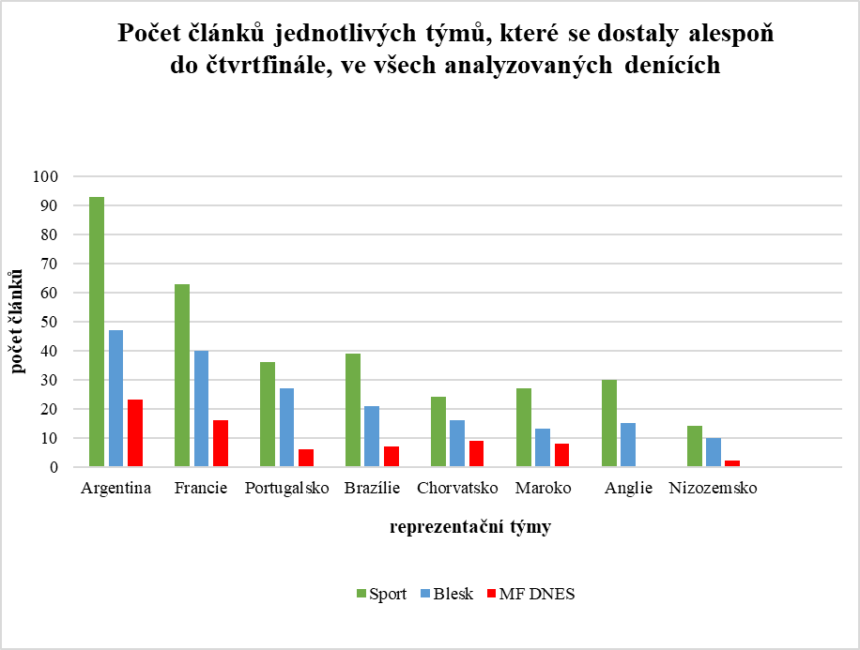
Graf č. 11: Počet článků jednotlivých týmů, které se dostaly alespoň do čtvrtfinále, ve všech analyzovaných denících
V grafu č. 11 je zobrazen počet článků jednotlivých týmů, které se dostaly alespoň do čtvrtfinále, ve všech analyzovaných denících. Na ose x jsou zobrazeny konkrétní reprezentační týmy, které se probojovaly alespoň do čtvrtfinále a na ose y je zaznamenán celkový počet článků, který byl o daném týmu napsán. V grafu č. 11 můžeme porovnat kolik článků napsal jednotlivý deník o konkrétním týmu. Nejvíce článků bylo ve všech denících o Argentině.
Nejvyšší počet textů byl ve všech analyzovaných denících o Argentině, jejíž hráči se také stali mistry světa. V deníku Sport byla Argentina zmíněná podrobněji dokonce v 93 textech. Na druhém místě jak na mistrovství světa, tak i v počtech článků ve všech denících skončila Francie. Na třetím místě se na světovém šampionátu umístilo Chorvatsko a čtvrté bylo Maroko. Tyto čtyři zmíněné týmy odehrály o dva zápasy více než zbylé mezinárodní výběry z grafu č. 11.
Jediný z deníků, který uchoval stejné pořadí jako umístění týmu na turnaji i v počtu textů u jednotlivých týmů byla MF DNES.
Ve Sportu se před týmy Maroka a Chorvatska dostala ještě mužstva Brazílie, Portugalska a Anglie.
V Blesku se před třetí a čtvrtý tým šampionátu dostala rovněž Brazílie a Portugalsko. Anglie v počtu textů přeskočila jen Maroko.
Přeskočení Chorvatska a Maroka v počtu článků bylo dáno především tím, že mužstva Anglie, Portugalska a Brazílie byla považována za větší favority než Maroko a Chorvatsko, a proto se o nich píše již od prvních zápasů více.
Druhým podstatným faktorem vyššího počtu textů zejména u Brazílie a Portugalska byly fotbalové ikony v obou týmech. V portugalském týmů se nejvíce psalo o Cristianovi Ronaldovi a v brazilském o Neymarovi. Více podrobností o výskytu hráčů v analyzovaných článcích se nachází v kapitole 3.10. Reprezentační hráči zemí v článcích. Nejnižší počet článků v Blesku a Sportu mělo mezi čtvrtfinalisty Nizozemsko. Řekl bych, že hlavním důvodem, byla především jednoduchá základní skupina MS, kterou Nizozemí prošlo bez ztráty bodu. Redakce pak upřednostňovaly zápasy ve skupinách, které byly vyrovnanější a Nizozemsku tak nebyl věnován větší mediální prostor. V Mladé frontě bylo ještě méně textů o anglickém týmu než o Nizozemí. Anglie nebyla v seriózním deníku hlavním tématem ani v jednom z článků, což je pro mě poměrně překvapivé zjištění. Jedním z důvodů je i to, že v Mladé frontě nevycházelo celkově tolik článků z mistrovství světa, a jen 86 jich bylo se sportovní tématikou. Často se tedy stávalo, že text obsahoval i reportáže ze dvou zápasů. Například čtvrtfinále, kde hrála Anglie s Francií bylo upozaděno zápasem Portugalska s Marokem Fotbal naruby. Ale Proč? ze dne 12.12.

Reprezentační týmy, jež byly zmíněny častěji než jeden ze čtvrtfinalistů
V deníku Sport se před poslední Nizozemsko dostalo ještě Německo, Španělsko a Polsko. Stejně, tedy 14 článků se týkalo ještě Belgie. U Německa, Belgie a Španělska bych uvedl důvod většího výskytu v textech stejný jako u výše zmíněné Brazílie, Portugalska či Anglie. Byli tedy jedni z favoritů turnaje, avšak očekávání odborné veřejnosti se jim nepovedlo naplnit, přesto se jim Sport věnoval důkladněji. K většímu počtu textů jim také paradoxně pomohlo brzké vyřazení z turnaje. Německo a Belgie skončily už ve skupinové fázi a Španělsko již v osmifinále proti outsiderovi z Maroka. Jejich předčasný konec tak vedl k textům, které rozebíraly jejich špatné výkony. Polsko bych takto vysoko v počtu článků viděl i z toho důvodu, že je České republice geograficky blízké. Ve skupinové fázi měli navíc naši severní sousedé zápas s mediálně dost zajímavou Argentinou a v osmifinále pak s Francií i tito zajímaví soupeři pomohli Polsko dostat v počtu článků výše.
V deníku Blesk je situace velmi podobná jako ve Sportu. Před poslední Nizozemsko se rovněž dostal tým Německa a také Belgie. Stejným počtem textů se tvůrci v bulvárním tisku zaobírali týmem Španělska. Před Nizozemsko se v počtu článků dostala navíc i Saudská Arábie. U Německa, Španělska a Belgie bych uvedl téměř stejné důvody vysokého počtu textů jako ve Sportu. Týmy byly favority mistrovství světa, avšak očekávání nenaplnily. Blesk se ale tolik nezabýval jejich herní stránkou jako spíše informaci ze zákulisí a zajímavostmi. Saudská Arábie si mediální zájem vybudovala zejména díky prvnímu zápasu na šampionátu, ve kterém překvapila Argentinu a vyhrála 2:1.
U MF DNES je situace nejkomplikovanější, jelikož o anglickém mužstvu se podrobněji nepsalo ani jednou. Z toho důvodu má stejně nebo více textů každý účastník turnaje. Na nule však v počtu článků v seriózním deníku neskončila pouze Anglie, ale i dalších sedm týmů. Osmkrát se pak stalo, že nějaký z týmů byl podrobněji v článku zmíněn jen jednou. Tyto dvě množiny tedy dávají přesnou polovinu týmů, jenž se zúčastnily světového šampionátu. Důvod proč tomu tak v Mladé frontě bylo jsem již částečně vysvětlil u příkladu Fotbal naruby. Ale Proč? Neplatí to ovšem pro všechny týmy. Některým fotbalově horším zemím nebyl věnován v médiích prostor, jelikož nejsou pro čtenáře úplně zajímavými. Menší mediální pokrytí fotbalově horších zemí proběhlo také ve Sportu a v Blesku. Ve Sportu se na alespoň jeden text dostal každý účastník MS 2022. Pouhé tři články se týkaly Tuniska a domácího Kataru, dva články se zabývaly týmem Ghany a jediný text se věnoval Kostarice. V Blesku skončilo v počtu článků na nule jediné Tunisko. Jeden text přibližoval týmy Ghany, Srbska a Kostariky. Výběr týmů, kterým oba deníky nevěnovaly větší pozornost, byl dost podobný.

Výskyt reprezentačních týmů u textů s politickou tématikou
Tabulka č. 4: Počet textů na politické téma u konkrétních týmů ve všech analyzovaných denících
Tým | Sport | Blesk | MF DNES
Írán | 5 | 4 | 3
Dánsko | 7 | 2 | 0
Argentina | 3 | 3 | 1
Německo | 2 | 1 | 2
Katar | 2 | 2 | 0
Nizozemsko | 1 | 1 | 1
USA | 0 | 3 | 0
Polsko | 1 | 0 | 0
Tunisko | 1 | 0 | 0
Wales | 0 | 1 | 0
V tabulce č. 4 je zobrazen počet textů na téma politika u konkrétních týmů ve všech analyzovaných denících. Tmavě modrou barvou je označen řádek, který nabývá v každém sloupci hodnotou větší než nula, světle modrou barvou je označen řádek, který nabývá alespoň ve dvou sloupcích hodnotou větší než nula a bílou barvu mají řádky, které mají pouze jednu hodnotu větší než nula. Týmy, se kterými nebylo spojeno téma politika vůbec v tabulce nejsou. V tabulce č. 4 můžeme vidět, že se všechny deníky zmiňují o tématu politiky u týmů Íránu, Argentiny, Německa a Nizozemska.
V tabulce č. 4 můžeme vidět všechny týmy, u kterých byl během analýzy mistrovství světa zaznamenán článek s politickou tématikou. Nejsytější modrá barva určuje, že se politické téma u daného týmu objevilo ve všech třech denících alespoň jednou. Světlemodrá barva zobrazuje týmy, jež se vyskytly přesně ve dvou denících a bílou jsou označeny mužstva, která byla spojena s politickým tématem jen v jednom deníku.
Nejvíce politicky tematických článků ze všech deníků dohromady se týkalo Íránu. Především se v denících řešila protilidská práva v zemi. Jako příklad uvádím text z MF DNES z 22.11. Když góly nic neřeší. Politické témata v souvislosti s argentinským týmem se začínají rozebírat až ke konci mistrovství, kdy se probírá zejména politická situace v zemi. Příkladem je článek ze Sportu z 16.12. Šampioni ve vleku politiky. Další týmy se pak angažovaly zejména proti lidským právům občanů v Kataru. Hráči Nizozemska podpořili dělníky, tím že po šampionátu vydražili své dresy. Němečtí fotbalisté si před prvním zápasem zakryli ústa rukou na protest proti zákazu užívání duhové kapitánské pásky, která by podporovala homosexualitu, která je v zemi trestána. Dánsko vyjádřilo svůj nesouhlas proti konání šampionátu v Kataru již před startem turnaje a rozhodli se jako protest nastoupit v dresech s takřka neviditelným znakem.

Výskyt reprezentačních týmů u textů s tématikou fanoušci
Blíže jsem se rozhodl k jednotlivým týmům specifikovat ještě téma fanoušci, a to do tabulky č. 5. Sportovní téma a jednotlivé týmy nebudu blíže rozebírat, jelikož by byl počet obdobný jako v grafu č. 11. K tématu ekonomiky není dostatečný počet týmů, aby byla data relevantní a u tématu infrastruktury není uvedený žádný konkrétní tým. U kategorie ostatní je dat s týmy dost, avšak výsledná data by nedávala žádný logický výsledek, jelikož do kategorie ostatní jsem řadil články, které nešli zařadit do žádné jiné větší skupiny.
Tabulka č. 5: Počet textů na téma fanoušci u konkrétních týmů ve všech analyzovaných denících
Tým | Sport | Blesk | MF DNES
Argentina | 7 | 4 | 1
Maroko | 6 | 2 | 2
Francie | 3 | 4 | 0
Chorvatsko | 1 | 2 | 0
Španělsko | 1 | 1 | 0
Mexiko | 1 | 0 | 0
Anglie | 1 | 0 | 0
Japonsko | 1 | 0 | 0
Brazílie | 0 | 1 | 0
Belgie | 0 | 1 | 0
V tabulce č. 5 je zobrazen počet textů na téma fanoušci u konkrétních týmů ve všech analyzovaných denících. Tmavě modrou barvou je označen řádek, který nabývá v každém sloupci hodnotou větší než nula, světle modrou barvou je označen řádek, který nabývá alespoň ve dvou sloupcích hodnotou větší než nula a bílou barvu mají řádky, které mají pouze jednu hodnotu větší než nula. Týmy, se kterými nebylo spojeno téma fanoušci vůbec v tabulce nejsou. V tabulce č. 5 můžeme vidět, že se všechny deníky zmiňují o tématu fanoušci u týmů Argentiny a Maroka.
Nejvíce článků o fanoušcích u jednotlivých týmů vyšlo zejména u Argentiny, Francie a Maroka. O argentinských fanoušcích se psalo více než o jiných kvůli prvenství týmu Argentiny na MS v Kataru. Deníky následně popisovaly, jak fanoušci slaví v ulicích své země. O fanoušcích Maroka se psalo zejména ohledně zápasu s Francií. Pro Maroko byl postup do semifinále nečekaný úspěch a spousta fanoušků se tak chtěla dostat na poslední chvíli přímo do Kataru. Situaci popisuje text ve Sportu z 13.12. Nálet na Katar. Problém byl s příznivci afrického státu také přímo ve Francii, kde se střetli s místními fanoušky, jak se píše v Blesku 13.12. Zapálí i Francii? O fanoušcích ostatních týmů se psalo již jen výjimečně.

Reprezentační hráči zemí v článcích
Celkem bylo ve všech denících zmíněno podrobněji 145 různých reprezentačních hráčů. Nejvíce fotbalistů zmínil deník Sport, a to 121. Blesk zahrnul do svých textů 72 hráčů a MF DNES jen 19. Zaměřil jsem se také na to, kolikrát jednotlivé deníky zmínili nějakého fotbalistu alespoň dvakrát. Nejvíce, 31krát, se tak stalo ve Sportu. V Blesku bylo zmíněno 25 hráčů nejméně dvakrát a v MF DNES nastala tato situace pouze sedmkrát. Do grafu č. 12 jsem se rozhodl zahrnout pět nejzmiňovanějších hráčů z každého deníku a následně vysvětlit, proč se v grafu nacházejí právě tito fotbalisté. V deníku Sport a Blesk byla pětice nejzmiňovanějších hráčů stejná. U MF DNES rovněž patřilo těchto pět fotbalistů z deníku Blesk a Sport do pěti nejzmiňovanějších hráčů seriózního deníku, ovšem se stejným počtem tedy dvou textů se v Mladé frontě objevili další dva hráči, proto je v grafu č. 12 uvedeno sedm fotbalistů.
Graf č. 12: Nejčastěji zmiňovaní hráči reprezentačních zemí ve všech analyzovaných denících
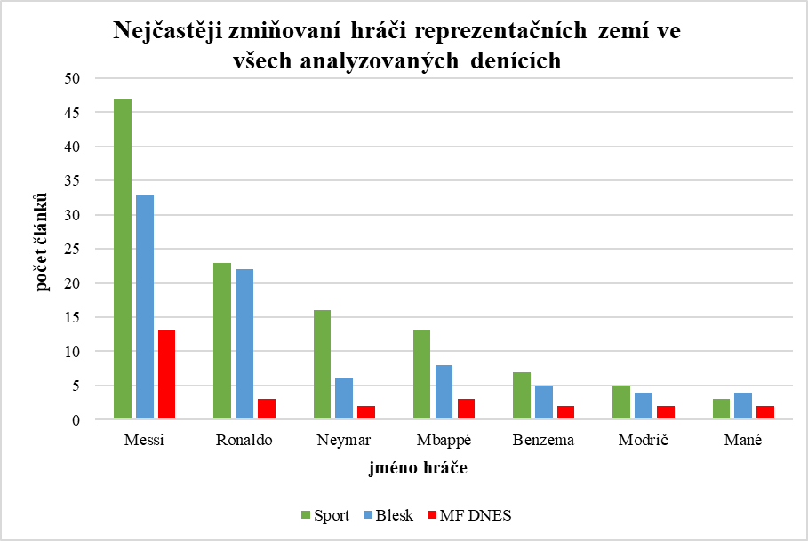
V grafu č. 12 jsou zobrazeni nejčastěji zmiňovaní hráči reprezentačních zemí ve všech analyzovaných denících. Na ose x je zaznamenáno jméno konkrétního hráče a na ose y počet článků, které byly o konkrétním hráči napsány. V grafu č. 12 můžeme porovnat počet článků o jednotlivých hráčích mezi všemi deníky. Nejčastěji zmiňovaným fotbalistou byl ve všech denících Lionel Messi.

Ve všech analyzovaných denících byl nejčastěji zmíněn fotbalista Lionel Messi. Na druhé pozici ve všech uvedených periodikách skončil Cristiano Ronaldo. V MF DNES se o druhé místo dělil ještě s Kylianem Mbappém, o kterém byly rovněž napsány tři texty. Z Mladé fronty jsou v grafu č. 12 zaznamenáni všichni hráči, kteří se v deníku objevili více než jednou, jelikož v pětici nejzmiňovanějších hráčů jsou jen tři, o kterých bylo napsáno více než dva texty.
Jak jsem předpokládal, Messi a Ronaldo byli nejzmiňovanější hráči mistrovství světa. Oba dva jsou totiž jedni z nejlepších fotbalistů světa, což dokazuje i ocenění Zlatý míč, pro nejlepšího fotbalistu světa, které se každý rok uděluje. Messi získal trofej sedmkrát a Ronaldo pětkrát. Žádnému jinému fotbalistovi se v historii doposud nepovedlo vyhrát trofej minimálně pětkrát, kromě těchto dvou. Oba tito fotbalisté také vyhráli spoustu týmových soutěžích, avšak prvenství na mistrovství světa ve fotbale oběma chybělo. Vzhledem k tomu, že Messimu bude na příštím světovém šampionátu za 4 roky již 39 let a Ronaldovi 41 let bylo to pravděpodobně jejich poslední mistrovství světa ve fotbale, které odehráli. Média se tak zaměřila na tyto dva fotbalisty ještě detailněji než na ostatní. Argentinský hráč nakonec trofej pro mistry světa získal a stal se tak nejčastěji zmiňovaným fotbalistou na MS v Kataru 2022. Na redaktory všech deníků působil Messi jako něco více než jen hráč. V některých textech ani nevypadalo, že hrál tým Argentiny proti jednomu ze soupeřů, ale spíš tým Messi. Jako příklad uvádím článek z 5.12., který vyšel v deníku Sport s titulkem Běhají nejméně, ale… Je tu Messi. Text rozebírá čtvrtfinálový zápas mezi Argentinou a Austrálií. O australském mužstvu zde není téměř zmínka a když se píše o Argentině, tak je to skoro vždycky o Messim. Tvrzení podporují také čtyři fotografie. Na všech z nich je totiž vyobrazen argentinský fotbalista. Oproti tomu Ronaldo nebyl tak velkým tahounem týmu jako Messi, ale mediálně se zviditelňoval svými excesy, čehož hojně využívali především redaktoři Blesku. Jako příklad využiji dva texty právě z Blesku ze dne 8.12. Prvním je Uražený! Ponížený! Odepsaný? Kdy portugalský hráč i přes vítězství 6:1 v osmifinále nad Švýcarskem opustil slavící spoluhráče a zamířil do šaten. V zápase totiž začínal pouze jako náhradník a tuto roli nenesl dobře. Stejný den vyšel také text s titulkem Ubližuješ mu! ve kterém jsou uvedeny zlostné vzkazy od Ronaldovy sestry a také přítelkyně směrem k trenérovi Portugalska, za to, že nechal Ronalda pouze mezi náhradníky.
Další dva hráči v grafu č. 12, tedy brazilský Neymar a francouzský Mbappé, patří mezi nejlepší hráče svých týmů. Byli tak hlavními ikonami šampionátu a média se na jejich výkony detailně zaměřovala. Francouzský fotbalista Mbappé nakonec došel se svým mužstvem až do finále a s osmi góly se stal nejlepším střelcem turnaje. Rozdílný případ je u francouzského hráče Benzemy, který na šampionátu neodehrál jediný zápas, přesto o něm ve všech denících vyšlo dohromady 14 textů. Držitel Zlatého míče z roku 2022 měl být jednou z klíčových opor svého týmu, ale jak psal 30.11. deník MF DNES jeho zásah na mistrovství měl být, kvůli zranění vyloučen Benzemův start není aktuální. Francouzský trenér ovšem hráče na soupisce ponechal a nepovolal žádnou náhradu. Útočník Francie se během šampionátu uzdravil a stále tak mohl nastoupit, jak spekuluje 16.12. deník Sport článkem Benzema na finále? Od Realu má zelenou. Trenér Didier Deschamps však této možnosti nevyužil a hráč nakonec na mistrovství světa nedorazil. Z toho důvodu také následně ukončil reprezentační karieru.
Předposledním hráčem v grafu č. 12 je chorvatský kapitán Luka Modrič, který byl pro svůj tým důležitým hráčem při zisku bronzových medailí. Posledním fotbalistou je Sadio Mané, jenž na mistrovství nakonec také nezasáhl z důvodu zranění. Pro Senegal měl být tento útočník důležitou postavou a snažili se hráče vyléčit i netradičními způsoby, jak ukazuje text z Blesku ze dne 12.11. Povolala šamana!

Ověření hypotéz
Cílem této kapitoly je posoudit platnost jednotlivých hypotéz a na základě analýzy výsledků se pokusit odpovědět na výzkumné otázky.
Hlavní výzkumná otázka: Jak je konstruován mediální obraz mistrovství světa ve fotbale v Kataru 2022 v deníku Sport, v deníku Blesk a v deníku MF DNES? Odpověď na hlavní výzkumnou otázku je zakomponovaná v závěru práce.
Hypotéza č. 1: Nejvíce článků týkajících se MS ve fotbale bude o reprezentacích, které si zahrají ve finále turnaje. Hypotéza číslo 1 byla potvrzena. Ve všech analyzovaných denících získal největší mediální prostor tým Argentiny, který šampionát ovládl. Celkem bylo o jihoamerickém mužstvu sepsáno 163 textů. Na druhém místě skončila ve všech denících Francie, která si z mistrovství světa odvezla stříbrné medaile s počtem 119 článků. Všechny deníky potvrdily, že týmy, které byly nejúspěšnější na šampionátu byli také nejvíce zviditelňované v médiích.
Hypotéza č. 2: Více článků týkajících se MS ve fotbale bude v denících před zahájením turnaje než po jeho skončení. Hypotéza číslo 2 byla potvrzena. Před mistrovstvím světa vyšlo ve všech denících 187 článků týkajících se turnaje, kdežto po jeho skončení vyšlo 143 textů. V potaz musíme vzít také to, že před mistrovstvím světa bylo v analýze zahrnuto 66 dní, kdežto po jejím skončení 60 dní. Hypotéza byla ovšem primárně zaměřena na to, že po konci šampionátu nebude mnoho dní, kdy se o akci bude psát a média přejdou na aktuální témata, což se také potvrdilo. Nejvíce článků v období po skončení mistrovství světa bylo ve dnech těsně po posledním zápase. V novém roce už se ale články týkající se mistrovství světa téměř neobjevují. Očekával jsem, že v analyzovaném období před začátkem turnaje bude článků týkajících se mistrovství světa více než 187. Předpokládal jsem, že deníky, zejména Sport, bude přinášet informace ohledně šampionátu dříve, respektive ve větším množství, než tomu tak nakonec bylo. Mohla za to především kratší přestávka mezi přerušením nejvyšších fotbalových soutěží ve světě a začátkem mistrovství světa v Kataru, které se letos konalo v netradičním zimním termínu. Pokud se mistrovství hraje v letním termínu bývá přestávka mezi fotbalovými soutěžemi a turnajem jeden měsíc. Před začátkem mistrovství v Kataru měly reprezentace na přípravu jeden týden. Deníky se tak netradičně déle, než v ostatních letech věnovaly jiným sportovním zprávám ještě týden před turnajem, což způsobilo, že počet textů v analýze před začátkem mistrovství světa nebyl o mnoho vyšší než po skončení mistrovství světa.
Hypotéza č. 3: Nejvíce článků týkajících se MS ve fotbale bude o hráčích Lionelu Messim a Cristianu Ronaldovi. Hypotéza číslo 3 byla potvrzena. Nejvíce článků ve všech denících v počtu 93 se týkalo argentinského hráče Lionela Messiho, kterému pomohl i fakt, že s Argentinou celý turnaj ovládl a byl pro tým i podle redaktorů všech deníků stěžejním hráčem. V počtu 48 článků se za Messiho dostal portugalský hráč Ronaldo. Druhý v počtu textů byl Portugalec ve všech denících. V MF DNES měl stejný počet článků ještě francouzský fotbalista Kylian Mbappé. Jak jsem předpokládal kolem Messiho a Ronalda byl velký mediální zájem, který jsem odůvodnil v kapitole 3.10. Reprezentační hráči zemí v článcích. Hypotéza mohla dopadnout i jinak v případě zranění jednoho z hráčů během šampionátu anebo před turnajem. Jiné údaje jsem mohl také zaznamenat v případě vypadnutí Argentiny nebo Portugalska v základních skupinách mistrovství světa. Týmy by odehrály menší počet zápasů a o těchto hráčích by se psalo méně. Ovšem rozdíl mezi Ronaldem a třetím nejčastěji zmiňovaným hráčem Neymarem je 24 textů. Tudíž se domnívám, že i v případě odehrání menšího počtu zápasů ať Argentiny nebo Portugalska by tito dva fotbalisté byli stále nejzmiňovanějšími hráči turnaje.
Vedlejší výzkumná otázka č. 1: Jak je konstruován mediální obraz mistrovství světa ve fotbale v Kataru 2022 v deníku Sport oproti ostatním analyzovaným deníkům? V deníku Sport vyšlo oproti ostatním analyzovaným deníkům nejvíce článků týkajících se mistrovství světa ve fotbale, a to 604. Ve sportovním deníku bylo rovněž nejvíce znaků 1 053 405. Oproti ostatním deníkům psalo do Sportu nejvíce autorů, a to konkrétně 23, ale pouze 12 z nich napsalo více než jeden text. Deník Sport měl největší počet článků i autorů oproti jiným deníkům zejména z důvodu své specializace na sport. O fotbalovém šampionátu tak deník čtenáře pravidelně informoval a dával prostor hodně autorům, jelikož všichni autoři v periodiku jsou zároveň sportovní redaktoři. Oproti zbylým deníkům vycházely ve Sportu články na číselně nejmenších stranách, což je zejména z důvodu toho, že deník nemá pevně stanovené rubriky, a tak nejdůležitější aktuální sportovní události vychází vždy na číselně nejmenších stranách. To je rozdíl oproti deníku Blesk a deníku MF DNES. Oproti ostatním analyzovaným deníkům byl ve Sportu největší podíl tematicky sportovních článků a to 79,8 %. Zbylých 11,2 % tvořily texty, které spadaly do jiné kategorie, což dokazuje, že se deník Sport jakožto sportovní médium soustředilo zejména na tématiku sportu. V periodiku bylo rovněž nejvíce textů ve zkratce a telegraficky oproti ostatním deníkům. Může za to především počet informací, kterých bylo příliš, a tak deník některé méně podstatné či kratší dával právě do tohoto formátu, který ostatní tisky příliš nevyužívaly.
Hypotéza č. 4: Nejvíce článku týkajících se MS ve fotbale bude v daném období v deníku Sport. Hypotéza číslo 4 byla potvrzena. Jak jsem předpokládal před analýzou, nejvíce článků v kontextu Mistrovství světa ve fotbale v Kataru 2022 bylo ve sportovním deníku. Celkem jich za analyzované období vyšlo 604. Druhý nejvyšší počet 325 článků bylo v deníku Blesk a 121 textů přidala MF DNES, u které jsem předpokládal naopak nejmenší počet článků. V deníku Sport byl také největší procentuální podíl sportovních zpráv oproti ostatním deníkům. Z těchto faktů vyplývá, že se na šampionát, a především na jeho sportovní stránku zaměřil nejvíce ze všech analyzovaných periodik.
Hypotéza č. 5: V deníku Sport budou články týkající se MS ve fotbale na číselně nejmenších stranách. Hypotéza číslo 5 byla potvrzena. Deník Sport se na šampionát v jeho průběhu podrobně zaměřil a celkem 27krát vyšla titulní strana v kontextu s turnajem. Kdežto v deníku Blesk byly zmínky o šampionátu jen na osmi stranách a v MF dnes na dvanácti. Zprávy ze šampionátu vycházely ve sportovním deníku během konání turnaje většinou hned od druhé strany. Deník Sport nemá pevně stanovené pořadí sportů, které budou vycházet od určité strany. Během šampionátu až na jednu výjimku ze dne 30.11. začínaly zprávy s informacemi z Kataru vždy od strany číslo dva. Bulvární a seriózní deník řadily zprávy ze šampionátu primárně do sportovních rubrik, které jsou v těchto denících až na číselně vyšších stranách. V deníku Blesk se až na dvě výjimky začaly objevovat články ze šampionátu od strany 11. První strany byly upřednostněny bulvárním textům. V MF DNES vyšlo dvanáct článků na stranách 6,7 a 8, které ovšem měli většinou jinou než sportovní tématiku. V seriózním deníku se tak o mistrovství světa ve fotbale píše podrobněji až od strany 10. Naopak v deníku Sport vyjma dvou článků vyšly všechny do strany číslo třináct.
Hypotéza č. 6: V deníku Sport se bude MS ve fotbale zabývat nejvíce autorů. Hypotéza číslo 6 byla potvrzena. Ve sportovním deníku napsalo alespoň jeden článek o mistrovství světa ve fotbale v Kataru 23 autorů v deníku Blesk psalo 9 autorů a pro MF DNES vytvořilo text 15 tvůrců. Nejvyšší číslo v deníku Sport jsem předpokládal z důvodu, že je deník ryze sportovním periodikem a bude mít tak nejvíce sportovních redaktorů, kteří se alespoň jedním textem budou podílet na tvorbě obsahu pro MS. Rovněž jsem předpokládal, že naopak nejméně autorů bude v Mladé frontě, kde jich ale nakonec bylo více než v Blesku. Opomenul jsem totiž fakt, že na politické či jiné mimo sportovní témata bude deník využívat jiné autory než pro články týkající se přímo sportovních výkonů.

Vedlejší výzkumná otázka č. 2: Jak je konstruován mediální obraz mistrovství světa ve fotbale v Kataru 2022 v deníku Blesk oproti ostatním analyzovaným deníkům? V deníku Blesk vyšlo během analýzy 325 textů s kontextem světového šampionátu. Oproti ostatním analyzovaným deníkům byl v Blesku největší průměrný počet fotografií na jeden text, a to 1,87. V bulvárním deníku vycházel počet znaků na jeden článek na 808, což bylo nejméně ze všech analyzovaných deníků. Tyto data jsou typickým znakem bulvárního tisku, který jsem od Blesku v průběhu analýzy očekával. V deníku vyšlo nejvíce standardních článků oproti ostatním analyzovaným deníkům, a to i přesto, že celkový počet článků byl o 279 nižší než ve Sportu. Může za to fakt, že se deník snažil hodně informací podávat čtenáři právě ve formě standardního článku, a to i ve chvíli, kdy byla informace kratší a například v deníku Sport by byla zařazena do typu článku ve zkratce nebo telegraficky a do MF DNES by se taková informace nevešla vůbec. Bulvární deník se tak snažil podávat čtenářům krátké jednoduché texty. Ze všech deníků měl Blesk největší procentuální podíl u textů, které byly tematicky nezařaditelné a spadaly tak do kategorie ostatní. Bylo to dáno zejména tím, že periodikum přinášelo typické bulvární informace v kontextu mistrovství světa a nedaly se tak zařadit do žádné z kategorií. V deníku psalo o šampionátu pouze devět autorů, což bylo nejméně oproti ostatním analyzovaným deníkům. Je to dáno tím, že Sport má hodně sportovních redaktorů, kteří se mohli věnovat obsahům mistrovství světa a v MF DNES zase vycházelo hodně textů s mimo sportovní tematikou, kterou psali specializovaní autoři. Blesk naopak příliš mnoho sportovních redaktorů nemá, jelikož sport není hlavní zaměření deníku a na mimo sportovní témata používali stále stejné autory jako na ty sportovní.
Hypotéza č. 7: Největší průměrný počet fotografií na jeden text týkajících se MS ve fotbale bude v deníku Blesk. Hypotéza číslo 7 byla potvrzena. V hypotéze číslo 7 jsem porovnával průměrný počet fotografií na jeden text z důvodu, že jsem očekával, že deník Sport bude mít výrazně nejvyšší počet článků ze všech zkoumaných periodik, tím pádem bylo vysoce pravděpodobné, že bude obsahovat také nejvíce obrazového materiálu, což se také stalo. Ve sportovním deníku bylo 749 fotografií, kdežto v Blesku bylo 608 fotografií. MF DNES zahrnula k zprávám ze světového šampionátu 146 fotografií. Pokud se však zaměříme na průměrný počet fotografií na jeden text má deník Blesk 1,87 fotografie na text kdežto deník Sport 1,24 fotografie na článek. Menší průměrný počet fotografií na text odůvodňuji tím, že sportovní deník měl velké množství textů, které vyšly v telegrafické podobě a u nichž se obrazový materiál nevyskytuje. Pokud porovnáme standardní články, které braly všechny deníky jako hlavní zdroj informací pro čtenáře, tak největší procentuální podíl fotografie na text bude stále v deníku Blesk a to 2,52. V deníku Sport bylo průměrně 2,41 fotografií na standardní text a v MF DNES 1,57 obrazového materiálu na žánr standardního článku.
Hypotéza č. 8: V deníku Blesk bude průměrně nejnižší počet znaků na text. Hypotéza číslo 8 byla potvrzena. V deníku Blesk bylo průměrně 808 znaků na jeden text, kdežto v deníku Sport to bylo 1744 znaků na jeden článek a v MF DNES 3399 znaků na jeden text. Deník Blesk jakožto bulvární periodikum vydává jednodušší a kratší texty. Předpokládal jsem tedy, že redaktoři Blesku budou postupovat stejně i při vydávání článků zabývajícími se světového šampionátu. Výsledek oproti MF DNES ovlivňuje větší množství textů ve formě ve zkratce a telegraficky, které se nacházely zejména ve Sportu, ale také v Blesku. Pokud bychom porovnali opět jen články z žánru standardního typu byl by rozdíl mezi Bleskem a ostatními deníky ještě větší. V bulvárním periodiku bylo průměrně u standardních článků 1060 znaků, ve sportovním periodiku to bylo 4300 znaků a v seriózním deníku 4612 znaků na jeden standardní text.
Vedlejší výzkumná otázka č. 3: Jak je konstruován mediální obraz mistrovství světa ve fotbale v Kataru 2022 v deníku MF DNES oproti ostatním analyzovaným deníkům? V deníku MF DNES vyšlo v průběhu analýzy 121 textů s tématikou mistrovství světa v Kataru, což bylo nejméně ze všech analyzovaných deníků. V MF DNES byl největší procentuální podíl článků s tématem politiky oproti ostatním deníkům, jelikož právě na seriózní zprávy je deník zaměřen. Na politické témata využíval deník také speciálních autorů, kteří většinou napsali o světovém šampionátu právě jen jeden článek. Celkový počet tvůrců byl v seriózním deníku 15 z toho pouze 7 z nich napsalo více než jeden článek. MF DNES měla také největší průměrný počet znaků na článek, který činil 3399 znaků na text. Je to dáno především tím, že seriózní deník nepsal mnoho článků, ale když už nějaký vydal byl většinou obsáhlejší a zabýval se například více týmy najednou, kdežto ostatní deníky rozdělily tyto informace do více textů. Kromě nejmenšího počtu článků bylo v MF DNES také nejméně fotografií, a to 146 a také nejmenší průměrný počet fotografie na jeden text, a to 1,21 fotografie na text. Může za to zejména to, že MF DNES jakožto seriózní deník se zaměřuje především na samotné informace a fotografie jsou pro periodikum až druhotné.
Hypotéza č. 9: V deníku MF DNES bude největší procentuální podíl článků s hlavním tématem politika. Hypotéza číslo 9 byla potvrzena. Články týkající se mistrovství světa ve fotbale v Kataru jsem si rozdělil do šesti tematických okruhů, přičemž jedním z nich bylo téma politika. Do hypotézy jsem zahrnul procentuální podíl článků s hlavním tématem politika, jelikož jsem předpokládal, že seriózní deník bude mít celkový počet článků tykající se MS menší než zbylé dva deníky, a tudíž bylo dost pravděpodobné, že i počet článků s tématem politika bude nižší než v ostatních denících. V deníku MF DNES vyšlo za analyzované období 16 článků s hlavním tématem politika, deník Sport vydal 32 politických textů v kontextu turnaje a Blesk nabídl svým čtenářům 30 politických článků s hlavním tématem politiky. Pokud se však zaměříme právě na procentuální podíl u politického tématu bude v MF DNES největší podíl a to 13,22 %, kdežto v Blesku 9,23 % a v Sportu 5,30 %. Výsledek je dán zejména orientací jednotlivých deníků. Mladá fronta se zaměřuje na texty s vážnější tématikou, mnohdy právě politickou, častěji než zbylé dva deníky. Vydávala tedy také více textů na politické téma v kontextu MS než zbylé dva analyzované deníky.

Závěr
Cílem této bakalářské práce bylo zjištění rozdílů mediálního obrazu Mistrovství světa ve fotbale v Kataru 2022 v deníku Sport, v deníku Blesk a v deníku MF DNES. Zvolení deníků Sport, MF Dnes a Blesk není v analýze náhodné. Každý z deníků zastupuje odlišný typ tištěného média denní periodicity. Deník Sport byl zvolen jako speciálně sportovně zaměřený tisk, MF Dnes jako takzvaný seriózní deník a Blesk zastupuje bulvární periodikum.
Zvolenou metodou kvantitativní obsahové analýzy jsem dokázal odpovědět na všech devět předem stanovených hypotéz, spadající pod čtyři hlavní výzkumné otázky, a všechny je potvrdit.
Z výsledků analýzy vyplývá, že deník Sport měl největší mediální pokrytí Mistrovství světa ve fotbale v Kataru 2022 ze všech analyzovaných deníků, jelikož měl největší počet textů a zároveň i znaků v článcích zabývajícími se mistrovstvím světa. Sportovní deník měl také největší počet autorů píšících o turnaji a rovněž dva redaktory přímo v Kataru. Deník k informování svých čtenářů hojně využíval kratších žánrů telegraficky a ve zkratce, kterými doplňoval hlavní zprávy z šampionátu. Podle předpokladů se sportovní tisk oproti ostatním deníkům nejvíce orientoval na články se sportovní tématikou.
V deníku Blesk a v deníku MF DNES bylo článků týkajících se mistrovství světa ve fotbale méně, avšak naplnily předpoklad deníků s jiným než sportovním zaměřením. V bulvárním tisku byl největší procentuální podíl fotografií na článek a periodikum se zaměřovalo i na bulvární zprávy v kontextu mistrovství světa ve fotbale, což potvrzuje nejvyšší hodnota ze všech analyzovaných deníků u článků spadajících do kategorie ostatní. Blesk měl také nejmenší průměrný počet znaků, přičemž právě menší rozsah textů je typická vlastnost pro bulvární deníky.
Deník MF DNES nabídl naopak čtenářům průměrně nejdelší texty týkající se světového šampionátu s největším procentuálním podílem textů zaměřených na politické téma, které je pro seriózní tisk stěžejní. Periodikum mělo rovněž speciální autory, kteří se politickým tématům věnovali.
Jak jsem předpokládal jednotlivé deníky se nezaměřovaly pouze na téma sportu, ale také na politická témata spojená se světovým šampionátem. Finále Mistrovství světa ve fotbale v Kataru 2022 ovládla Argentina a z tohoto důvodu se stala zemí, na kterou bylo největší mediální zaměření ve všech analyzovaných denících. Na analýzu jde v budoucnu navázat dalšími výzkumy a porovnat mediální obraz Mistrovství světa ve fotbale v Kataru 2022 s jinou větší fotbalovou akcí, například mistrovstvím Evropy ve fotbale anebo dalším mistrovstvím světa ve fotbale.

Literatura a internetové zdroje

Literatura
BOYLE, Raymond and HAYNES, Richard. Power Play: Sport, the Media and Popular Culture. Přepracované vydání. Edinburgh: Edinburgh University Press, 2009. ISBN 0748635939.
BURTON, Graeme a Jan JIRÁK. Úvod do studia médií. 1. Brno: Lukáš a syn (Barrister & Principal), 2001. ISBN 80-859-4767-6.
ČERVENKA, Jan. „Nejvýznamnější 'celospolečenské události' v období od dubna do počátku července 2008 z pohledu veřejnosti.“ Pp. 26-75 in Škodová, Markéta, Vlastimil Nečas (eds.). Veřejná a mediální agenda: komparativní analýza tematizace veřejné sféry. 1. Praha: Professional Publishing. 2009. ISBN 978-80-7431-009-6.
DĚKANOVSKÝ, Jan. Sport, média a mýty: zlatí hoši, královna bílé stopy a další moderní hrdinové. 1. Praha: Dokořán, 2008. Bod (Dokořán). ISBN 978-80-7363-131-4.
HVÍŽĎALA, Karel. Mardata: vzpoury v žurnalistice : dějiny rozhovoru a další texty o médiích 2006-2011. 1. Praha: Portál, 2011. ISBN 978-80-7367-851-7.
JIRÁK, Jan a Barbara KÖPPLOVÁ. Masová média. 1. Praha: Portál, 2009. ISBN 978-80-7367-466-3.
JIRÁK, Jan a Barbara KÖPPLOVÁ. Média a společnost. Vyd. 2. Praha: Portál, 2003. ISBN 978-80-7367-287-4.
KRIPPENDORFF, Klaus. Content Analysis: An Introduction to Its Methodology. Vyd. 2. Thousand Oaks: Sage Publications, 2004. ISBN 0761915451.
KROBOTOVÁ, Milena. Úvod do české stylistiky. 1. Olomouc: Univerzita Palackého, Pedagogická fakulta, 2001. ISBN 80-244-0315-3.
MCCOMBS, Maxwell E. Agenda setting: nastolování agendy: masová média a veřejné mínění. 1. Praha: Portál, 2009. ISBN 978-80-7367-591-2.
MCCOMBS, Maxwell. Setting the Agenda: The Mass Media and Public Opinion. 1. Malden: Polity, 2004. ISBN 0745623123.
MCQUAIL, Denis. Úvod do teorie masové komunikace. 4., rozš. a přeprac. vyd. Praha: Portál, 2009. ISBN 978-80-7367-574-5.
OSVALDOVÁ, Barbora a Jan HALADA. Encyklopedie praktické žurnalistiky. 1. Praha: Libri, 1999. ISBN 80-859-8376-1.
PÁCL, Pavel. O bulvarizaci českých médií. In: Metody a prostředky přesvědčování v masových médiích. Ostrava: Ostravská univerzita, 2005. ISBN 80-7368-101-3.
REIFOVÁ, Irena. Slovník mediální komunikace. 1. Praha: Portál, 2004. ISBN 80-717-8926-7.
SEDLÁKOVÁ, Renáta. Výzkum médií: nejužívanější metody a techniky. 1. Praha: Grada, 2014. Žurnalistika a komunikace. ISBN 978-80-247-3568-9.
SEKOT, Aleš. Sport a společnost. 1. Brno: Paido, 2003. ISBN 80-731-5047-6.
TRAMPOTA, Tomáš a Martina VOJTĚCHOVSKÁ. Metody výzkumu médií. 1. Praha: Portál, 2010. ISBN 978-80-7367-683-4.
TRAMPOTA, Tomáš. Zpravodajství. Praha: portál, 2006. ISBN 80-7367-096-8.

Vědecké články
ENTMAN, Robert M. Framing: Toward clarification of a fractured paradigm. Journal of communication, 1993, 43.4: 51-58.
PETTY, Kate; POPE, Stacey. A new age for media coverage of women’s sport? An analysis of English media coverage of the 2015 FIFA Women’s World Cup. Sociology, 2019, 53.3: 486-502.
PICARD, Robert G. Commercialism and newspaper quality. Newspaper research journal, 2004, 25.1: 54-65.
BOYKOFF, Jules. Framing the games: US media coverage of the Beijing 2022 Winter Olympics. Communication & Sport, 2022, 21674795221122938.

Internetové zdroje
Unie vydavatelů ČR [online]. [cit. 2023-01-09]. Dostupné z: http://www.unievydavatelu.cz/cs/unie_vydavatelu/medialni_data/vyzkum_ctenosti

CNC Center a.s. [online]. [cit. 2023-02-10]. Dostupné z: https://www.cncenter.cz/tituly/blesk

CNC Center a.s. [online]. [cit. 2023-02-10]. Dostupné z: https://www.cncenter.cz/tituly/sport

Mediální skupina mafra [online]. [cit. 2023-02-09]. Dostupné z: https://www.mafra.cz/portfolio.aspx?y=mafra/portfolio-mfd.htm

Přílohy

Seznam grafů
Graf č 1: Počet článků v jednotlivých denících za analyzované období
Graf č. 2: Počet článků v jednotlivých denících v období od 1.9. 2022 do 19.11. 2022 (před turnajem)
Graf č. 3: Počet článků v jednotlivých denících v období od 20.11. 2022 do 18.12. 2022 (během turnaje)
Graf č. 4: Počet článků v jednotlivých denících v období od 19.12. 2022 do 1.3. 2023 (po turnaji)
Graf č. 5: Počet znaků v jednotlivých denících v analyzovaném období
Graf č. 6: Počet článků na jednotlivých stranách ve všech analyzovaných denících
Graf č. 7: Autoři článků deníku Blesk s minimálním počtem dvou textů
Graf č. 8: Autoři článků deníku MF DNES s minimálním počtem dvou textů
Graf č. 9: Autoři článků deníku Sport s minimálním počtem dvou textů
Graf č. 10: Žánry článků v analyzovaných denících
Graf č. 11: Počet článků jednotlivých týmů, které se dostaly alespoň do čtvrtfinále, ve všech analyzovaných denících
Graf č. 12: Nejčastěji zmiňovaní hráči reprezentačních zemí ve všech analyzovaných denících

Seznam tabulek
Tabulka č. 1: Počet článků podle dne v týdnu
Tabulka č. 2: Počet textů rozdělených dle jednotlivých tematických skupin a jejich procentuální podíl ve všech analyzovaných denících
Tabulka č. 3: Celkový počet fotografií, průměrný počet fotografií na jeden text, počet textů bez fotografie a procentuální podíl počtu textů bez fotografie ve všech analyzovaných denících celkem a u žánrů ve zkratce a standardního článku
Tabulka č. 4: Počet textů na politické téma u konkrétních týmů ve všech analyzovaných denících
Tabulka č. 5: Počet textů na téma fanoušci u konkrétních týmů ve všech analyzovaných denících

PETTY, Kate; POPE, Stacey. A new age for media coverage of women’s sport? An analysis of English media coverage of the 2015 FIFA Women’s World Cup. Sociology, 2019, 53.3: 486-502.
BOYKOFF, Jules. Framing the games: US media coverage of the Beijing 2022 Winter Olympics. Communication & Sport, 2022, 21674795221122938.
Unie vydavatelů ČR [online]. [cit. 2023-01-09]. Dostupné z: http://www.unievydavatelu.cz/cs/unie_vydavatelu/medialni_data/vyzkum_ctenosti
Unie vydavatelů ČR [online]. [cit. 2023-01-09]. Dostupné z: http://www.unievydavatelu.cz/cs/unie_vydavatelu/medialni_data/vyzkum_ctenosti
CNC Center a.s. [online]. [cit. 2023-02-10]. Dostupné z: https://www.cncenter.cz/tituly/blesk
Unie vydavatelů ČR [online]. [cit. 2023-02-09]. Dostupné z: http://www.unievydavatelu.cz/cs/unie_vydavatelu/medialni_data/vyzkum_ctenosti
CNC Center a.s. [online]. [cit. 2023-02-10]. Dostupné z: https://www.cncenter.cz/tituly/sport
Unie vydavatelů ČR [online]. [cit. 2023-02-09]. Dostupné z: http://www.unievydavatelu.cz/cs/unie_vydavatelu/medialni_data/vyzkum_ctenosti
Mediální skupina mafra [online]. [cit. 2023-02-09]. Dostupné z: https://www.mafra.cz/portfolio.aspx?y=mafra/portfolio-mfd.htm
Čtyřikrát se zabývali autoři politikou spojenou s mistrovstvím světa, dvakrát fanoušky, jedenkrát bylo téma ekonomické a dva články byly zařazeny do kategorie ostatní
Třikrát to byl článek na politické téma a jedenkrát byl pak text zařazen do kategorie politika, ekonomika a ostatní.
Mezi osm autorů MF DNES s jedním textem patří Miroslav Korecký, Vojtěch Povejšil, Tomáš Plecháč, Matěj Tomíček, Robert Rampa, Kryštof Ženatý, Jan Daněk a Robert Gramblička.
Mezi jedenáct autorů Sportu s jedním textem patří Martin Vait, Adam Lacek, Michal Koštuřík, Jakub Lebloch, Matěj Karmazín, Jakub Prebsl, Vladimír Formánek, Matěj Setíkovský, Pavel Šťastný, Ondřej Roubínek a Patrik Czepiec.
Dva texty byly zařazeny do ostatních a jeden byl politický.

